# PENDAHULUAN

## Latar Belakang

Media hiburan atau media *entertainment* adalah media dimana orang-orang berpartisipasi didalam sebuah aktivitas yang bersifat mengalihkan dan menghibur. Pada era digital seperti saat ini media hiburan atau media *entertainment* sudah lekat dengan kehidupan manusia. Kemajuan teknologi membuat manusia dapat dengan mudah memperoleh hiburan melalui *smartphone* atau komputer baik secara daring (dalam jaringan) maupun luring (luar jaringan). Media *entertainment* hadir dalam berbagai bentuk seperti film, musik dan salah satunya adalah *game*.

Menurut Adams (2014, p. 2), *game* adalah sebuah aktifitas bermain dimana pemain ditempatkan di sebuah dunia atau realita tertentu dan harus menyelesaikan satu atau lebih tujuan dengan aturan yang sudah ditentukan oleh permainan. *Game* memberikan pengalaman yang lebih interaktif dibandingkan dengan media *entertainment* lainnya. Pemain berpartisipasi dan berinteraksi di dalam dunia permainan yang memiliki tantangan dan keunikannya sendiri. Pengalaman-pengalaman unik bagi pemain tersebut dapat berasal dari berbagai aspek seperti dunia permainan, *gameplay* ataupun cerita dari permainan. Aspek-aspek tersebut sudah diatur dan didesain sedemikian rupa oleh *game* *designer* dan *developer* untuk membentuk inti dari *game* tersebut. Inti dari *game* tersebut salah satunya adalah *game* *design*, dimana proses dari ide sebuah *game* terbentuk, bagaimana cara *game* tersebut bermain atau bekerja dan elemen-elemen apa saja yang membentuk sebuah *game* (Adams, 2010, p. 29). Hal tersebut merupakan bagian terpenting yang menentukan berhasil atau tidaknya sebuah *game* di industri yang kompetitif dan selalu berkembang.

Industri *game* merupakan salah satu industri *entertainment* dengan perkembangan yang sangat pesat. Antusiasme masyarakat yang tidak pernah surut terhadap *game* membuat industri *game* berkembang sangat pesat. Menurut Newzoo (2019), pada tahun 2019 industri *game* mencapai angka pendapatan 150 miliar dolar yang didominasi oleh *game mobile* dengan 46% dari total pendapatan, diikuti oleh *game* konsol dengan 30% dan 24% game PC (*Personal Computer*). Perkembangan teknologi *mobile* merupakan salah satu faktor pendukung dominasi *game mobile* di pasar *game*. Perangkat *mobile* telah menjadi sebuah komoditas dimana sudah banyak orang yang memiliki dan menggunakan perangkat *mobile* seperti *smartphone* dan *tablet*.

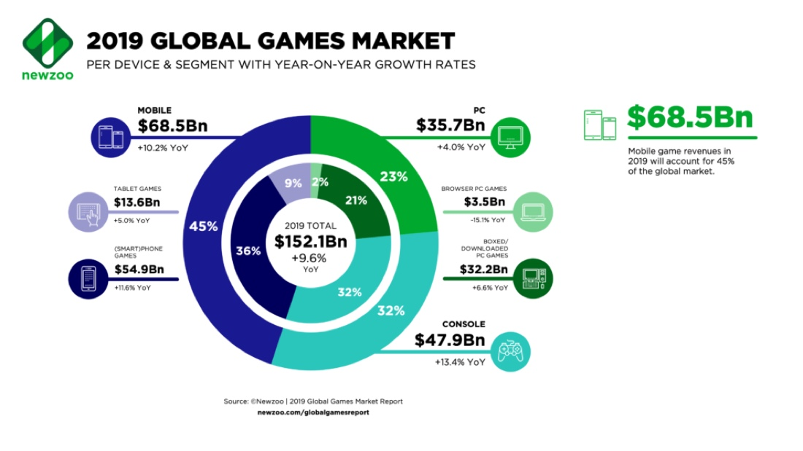

**Gambar 1.1 Presentase Pendapatan Global Pasar**

***Game* Pada Tahun 2019 (Newzoo, 2019)**

*Platform* distribusi digital seperti *App Store* (Apple) dan *Play Store* (Android) adalah sebuah *platform* yang dominan untuk mengirim konten ke perangkat *mobile* pengguna. *Play Store* dan *App Store* memiliki peran yang sangat besar dalam berkembangnya industri *game* di *mobile*. *Genre game* untuk *mobile* yang sedang mengalami puncak keberhasilan adalah *game* dengan *genre hyper casual*. Menurut Harding (2019, p.1), *Casual* dan *hyper casual games* adalah *genre game* yang mudah diakses dan dimainkan kapan saja dan di mana saja. *Game* dengan *genre* ini biasanya memiliki aspek desain yang sederhana dan dilengkapi dengan sistem kontrol yang mudah. Desain sistem yang mudah ini mengakibatkan *game* dengan *genre hyper casual* memiliki daya tarik yang sangat luas dan jumlah pengguna yang tidak sedikit. Menurut Tenjin besar pasar *game* dengan *genre hyper casual* mengalami perkembangan yang sangat pesat dari tahun ke tahun dan pada 6 bulan pertama di tahun 2019, tercatat sekitar 860 juta pemain aktif bulanan yang bermain *game* dengan *genre hyper casual* (Tenjin, 2019).

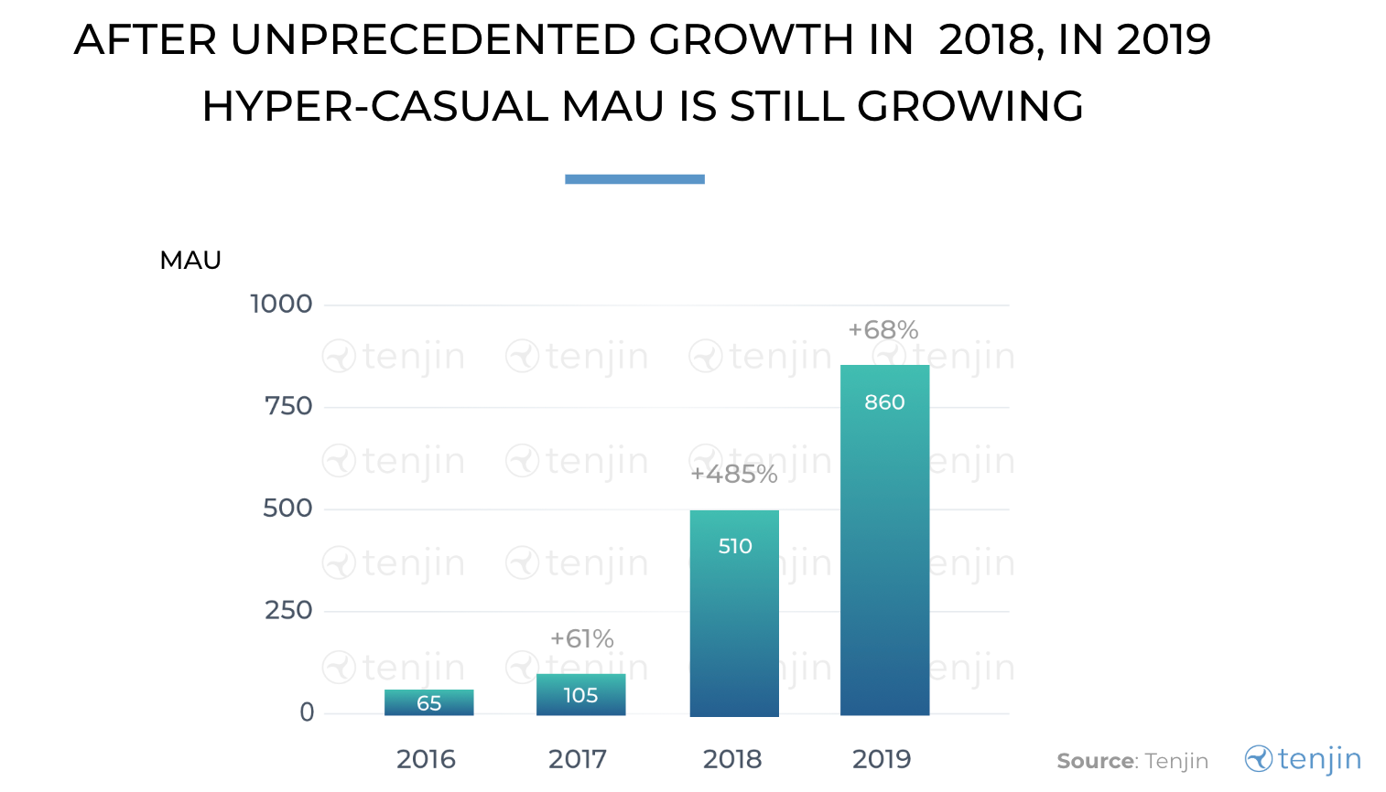

**Gambar 1.2 Perkembangan pemain aktif bulanan**

**game hyper casual**

Permintaan *game hyper* *casual* di pasar membuat *developer* berkompetisi untuk membuat *game* yang terbaik dan inovatif. Kerja keras *developer* untuk mengembangkan dan membawa *game* yang dibuat tersebut menuju kesuksesan.

Desain mekanik dan visual adalah salah satu bagian terpenting dari sebuah *game*. Menurut Smith (2018, p. 94), untuk menjadi yang terbaik *developer* tidak bisa sukses dengan hanya membuat *game* dengan desain yang bagus tetapi, *game* tersebut harus memiliki desain yang terbaik atau lebih baik lagi dari kompetitornya yang ada di pasar. Ini meliputi pembelajaran dari *game* milik kompetitor, memperbaharui versi *game* tersebut dan juga berinovasi agar dapat memberikan keunikan yang membedakan *game* tersebut dengan kompetitor-kompetitornya (Smith, 2018, p. 85). Standar desain yang baik dari sebuah *game hyper casual* adalah *game* yang *snackable* (singkat dan *rewarding*), *intuitive* (mudah dimengerti), *youtubable* (dinamik dan banyak aksi), *forgiving* (ramah akan kesalahan pengguna) dan *gameplay* *first* (mementingkan gameplay) (Selz, 2019).

Selain harus memiliki desain yang baik, performa sebuah *game* yang telah dikembangkan akan diuji di pasar dengan target pengguna yang sudah ditentukan. Performa atau metrik sebuah *game hyper casual* diukur berdasarkan standar *Key* *Performance Indicator* (KPI). Menurut Appleton (2017, p. 2), *Key Performance Indicator* (KPI) adalah sebuah pengukuran statistik yang berfokus pada area bisnis dan standar nilai yang ingin dicapai. Standar nilai KPI dapat bervariasi dan bergantung pada nilai yang ingin dicapai oleh sebuah *game*. Salah satu KPI yang penting untuk dilihat di sebuah *game hyper casual* adalah *retention*. Menurut Smith (2018, pp. 86-91), *retention* adalah seberapa seringnya seseorang kembali bermain sebuah *game*. *Game* dengan *retention* yang tinggi menandakan bahwa *game* tersebut berhasil menarik perhatian dan ketertarikan pemain yang mengakibatkan pemain tersebut akan kembali bermain untuk sesi berikutnya. Performa lainnya yang dilihat di sebuah *game* *hyper casual* adalah *Cost Per Install* (CPI). Menurut Lovell (2019, p. 239), CPI adalah sebuah harga yang diperlukan untuk seseorang melakukan instalasi sebuah *game*. Semakin rendahnya CPI dari sebuah *game*, semakin baik pula performa *game* tersebut dalam angka instalasi. Harga CPI yang murah menunjukkan semakin banyak orang yang melakukan instalasi *game* tersebut. Faktor selanjutnya yang diukur dalam performa *game hyper casual* adalah *Lifetime Value* (LTV) sebuah *game*. LTV adalah jumlah pengeluaran seseorang terhadap sebuah *game* (Lovell, 2019, p. 239). Semakin lamanya seseorang bertahan di sebuah *game* dan semakin banyaknya pengeluaran akan memberikan dampak positif bagi *game* yang telah dikembangkan dan akan mengembalikan modal yang telah dikeluarkan untuk proses pengembangan. Faktor-faktor tersebut diukur untuk menguji kesuksesan sebuah *game* dan memaksimalkan keuntungan yang didapat dari *game* tersebut. Apabila *game* tersebut tidak memenuhi KPI yang telah ditetapkan maka, langkah yang harus dilakukan adalah dengan melakukan pembaharuan terhadap desain atau menutup pengembangan dan melanjutkan ke proyek lainnya. Selain performa *game*, keperluan pasar atau pengguna juga menjadi salah satu faktor yang mempengaruhi pengembangan sebuah *game*. Tren dari pasar *game* selalu berubah-ubah dan keperluan pengguna terhadap *game* selalu berbeda-beda.

Berdasarkan latar belakang tersebut, pengembangan *Party Club* dirancang untuk mengetahui proses pengembangan sebuah *game* dengan *genre hyper casual* yang benar dari sisi teknis hingga ke tahap pemasaran. Pengembangan *Party Club* juga dilakukan untuk mengkaji dan mempelajari pasar *game* dengan *genre hyper casual* agar dapat menciptakan sebuah *game* yang memenuhi standar *developer* dan juga sesuai dengan minat pasar.

## Rumusan Masalah

Berdasarkan uraian dari latar belakang di atas berikut adalah masalah masalah yang dapat diangkat:

Kriteria apa saja yang bisa di kategorikan sebagai *game hyper casual*?

Bagaimana cara membuat dan menguji *game hyper casual* sesuai standar yang diperlukan untuk *developer* dan *publisher*?

## Solusi

Berdasarkan beberapa masalah yang diangkat dapat dipecahkan sebagai berikut:

Membahas kriteria-kriteria yang ada pada *game hyper casual*.

Membuat *game hyper casual* berdasarkan hasil *survey* dan wawancara yang diperlukan *developer* dan *publisher.*

## Ruang Lingkup

Ruang lingkup pembahasan meliputi:

* Pengembangan aplikasi akan menggunakan beberapa perangkat lunak yang berfungsi untuk mendukung proses pembuatan komponen-komponen yang dibutuhkan untuk penelitian dan pengembangan *game* ini, perangkat lunak yang digunakan sebagai berikut:

*Genre game* yang dibuat adalah *hyper casual*

*Game* bertemakan simulasi di *bar*

Membuat *game* menggunakan game engine Unity

*Visual* atau *art* yang digunakan adalah 3D pada objek-objek *game*, sedangkan UI adalah *visual* 2D

* Pengumpulan data-data *survey* dilakukan secara online menggunakan *google forms.*
* Pengumpulan data-data wawancara akan dilakukan secara *online* melalui *video call* terhadap perusahaan tertentu.
* Analisa *game* akan dilakukan di Indonesia untuk mengetahui kondisi dan pasar *game hyper casual* di Indonesia.

## Tujuan dan Manfaat

Tujuan dari aplikasi ini adalah:

1. Membangun pasar *game hyper casual* agar semakin banyak *user* yang memainkan *game* dengan *genre* ini.
2. Membuat *game hyper casual* untuk memberikan hiburan bagi para *user*.

Manfaat yang ingin diperoleh dari penelitian dan pengembangan aplikasi ini adalah:

1. Mendapatkan pengalaman baru dari setiap tantangan yang diberikan di dalam *game hyper casual*.
2. Meningkatkan kemampuan otak untuk berfikir ketika harus menyelesaikan sebuah tantangan.
3. Medapatkan kesenangan atau terhibur ketika bermain *game hyper casual.*

## Sistematika Penulisan

Berikut merupakan sistematika penulisan yang digunakan dalam penulisan skripsi ini:

BAB 1: PENDAHULUAN

Bab ini berisikan latar belakang pembuatan aplikasi dan pengembangan aplikasi, rumusan masalah, solusi, ruang lingkup, tujuan dan manfaat, dan sistematika penulisan.

BAB 2: TINJAUAN PUSTAKA

Bab ini berisikan kumpulan teori-teori yang dijelaskan dari pembentukan skripsi dan pembuatan aplikasi, menggunakan teori dari buku, artikel, dan jurnal yang mendukung.

BAB 3: METODE PENELITIAN

Bab ini berisikan analisis aplikasi serupa yang sudah beredar, dan membahas tahap-tahap perancangan dan pengembangan aplikasi.

BAB 4: HASIL DAN PEMBAHASAN

Bab ini berisikan

BAB 5: KESIMPULAN DAN SARAN

Bab ini berisikan

# TINJAUAN PUSTAKA

## Game

*Game* adalah sebuah aktivitas bermain yang dilakukan dalam konteks sebuah realita yang dibuat-buat, yang dimana pemain akan berusaha untuk mendapatkan wewenang dengan cara melakukan aksi yang mengikuti aturan (Adams, 2010, p. 2). Game memiliki empat hal yang sangat esensial yaitu *play*, *pretending*, *goal*, dan *rules* (Adams, 2010, p. 4).

### Play

*Play* adalah sebuah hiburan yang partisipatif, dimana pemain yang bermain akan merasa terhibur, ketika bermain pemain dapat memilih pilihan yang berbeda-beda dan dapat mendapatkan pengalaman yang berbeda-beda. *Play* juga memberikan hak atas kebebasan untuk melakukan apapun tetapi kebebasan itu memiliki batas

### Pretending

*Pretending* adalah sebuah tindakan dimana seseorang membuat realita dalam pikiran. Pemain dapat membuat sebuah realita yang bahkan tidak dapat dilakukan pada dunia nyata. Nama lain yang digunakan sebagai arti dari *pretending* adalah *magic circle*. Ide ini adalah ide milik sejarawan belanda bernama “Johan Huizinga”.

### Goal

Sebuah *game* harus memiliki tujuan, tujuan tersebut bisa lebih dari satu, seperti yang diamati sebelumnya sebuah *game* yang tidak memiliki tujuan tidaklah sama dengan *game* yang memiliki tujuan. *Goal* dari sebuah *game* di definisikan menggunakan peraturan dan itu bisa apa saja dikarenakan seorang *game designer* dapat mendefinisikan *goal* seperti apapun.

### Rules

*Rules* adalah ketentuan dan instruksi yang diterima oleh pemain ketika bermain sebuah *game*, setiap *game* memiliki *rules*, bahkan jika aturan ini adalah aturan yang tidak tertulis atau diterima begitu saja. Beberapa hal yang di definisikan oleh sebuah aturan dalam *game* adalah, *The semiotics of the game, the gameplay, sequence of play, goal of a game, termination condition dan metarules.*

## Game Design Document (GDD)

Sebagai salah satu pekerjaan yang dilakukan oleh *game designer*, seorang *game* *designer* juga bertugas untuk membuat serangkaian dokumen untuk memberi tahu tim tentang *game* yang akan dibuat. Kunci utama dari *game design* adalah untuk memberikan gambaran kepada rekan tim bagiamana *game* itu nantinya. Terdapat beberapa jenis tipe *game design document* yaitu; *High concept document*, *game treatment document, character design document, world design document, flow board, Game script* *and story or level progression document* (Adams, 2010, pp. 54-58).

### High Concept Document

*High concept document* adalah sebuah dokumen yang berisikan gambaran ide *game* yang ingin dibuat, dokumen ini tidak boleh memiliki isi yang banyak, melainkan hanya konsep dasar dari *game* tersebut dan gambaran besar bagaimana *game* itu nantinya.

### Game Treatment Document

*Game treatment document* adalah sebuah dokumen yang diberikan kepada seseorang yang sudah memiliki ketertarikan kepada *game* tersebut dan ingin mendengarkan lebih banyak lagi tentang ide dari *high concept document*. Dokumen ini akan berisikan informasi lebih banyak tentang bagaimana *game* itu akan dibuat nantinya. *Goal* dari dokumen ini adalah untuk mencari *funding* (pendanaan), untuk membuat *prototype* dari game ini. *Game treatment document* adalah dokumen yang simpel tetapi memiliki semua poin penting dari *game* yang akan dibuat nantinya.

### Character Design Document

*Character design document* adalah dokumen yang digunakan untuk menuliskan desain dari satu karakter yang akan muncul dalam *game*. Tujuan utama dari dokumen ini adalah untuk memperlihatkan bagaimana penampilan karakter itu nantinya, bagaimana karakter itu akan bergerak. Dokumen ini harus mempunyai banyak *concept art* dari karakter tersebut dalam pose yang berbeda-beda dan juga latar belakang yang berbeda-beda untuk membantu proses kedepannya.

### World Design Document

*World design document* adalah dokumen yang digunakan untuk memberikan basis tentang *art* dan audio dari dunia *game* yang akan dibuat. Dokumen ini tidak akan memiliki detail yang banyak melainkan informasi-informasi penting tentang objek yang akan dimasukan kedalam dunia *game* tersebut nantinya.

## Hyper Casual

*Hyper casual* adalah subkategori dari *game genre mobile* belakangan ini, tujuan dari *game hyper casual* adalah untuk memiliki *game* yang sederhana dan sesingkat mungkin, tetapi pada saat yang sama juga membuat pengguna menjadi adiktif dan memainkan *game* tersebut terus menerus. *Game genre hyper-casual* biasanya mendapatkan monetisasi dengan menggunakan iklan yang ditampilkan setelah setiap kali permainan selesai. (Niskala, 2019, p. 7).

## Android

*Android* merupakan generasi *platform* yang berbasis dibagian *mobile* dimana didalam perkembangan memberikan kebebasan bagi pengembang aplikasi untuk mengembangkan *android* dengan sebebas mungkin sesuai dengan keinginannya. *Android* adalah sistem operasi dengan sumber terbuka, dan “*Google*” merilis kodenya di bawah lisensi “*Apache*” Kode dengan sumber terbuka dan lisensi perizinan pada *Android* memungkinkan perangkat lunak untuk dimodifikasi secara bebas dan didistribusikan oleh para pembuat perangkat, operator nirkabel, dan pengembang aplikasi. Selain itu, *Android* memiliki sejumlah besar komunitas pengembang aplikasi (*Apps*) yang memperluas fungsionalitas perangkat, umumnya ditulis dalam versi kustomisasi Bahasa pemrograman “*Java*”.

## iOS

*iOS* yang sebelum nya dengan nama “*iPhone OS*” adalah sistem operasi perangkat bergerak yang dikembangkan dan didistribusikan oleh “*Apple Inc*.” sistem operasi ini pertama diluncurkan tahun 2007 untuk *iPhone* dan *iPod Touch*, dan telah dikembangkan untuk mendukung perangkat “*Apple*” lainnya seperti *iPad* dan *Apple* TV. Tidak seperti *Windows Phone* (windows CE) *Microsoft* dan *Android Google*, *Apple* tidak melisensikan *iOS* untuk di-*install* di perangkat keras non-*Apple*.

## Analytics

*Analytics* untuk *game* disebut dengan nama *game analytics* yang dimana sebuah aplikasi *analytics* yang digunakan oleh *game developer* untuk membantu proses pengambilan keputusan dan keputusan dalam memiliki desain, seni, *programming*, *marketing* dan lain-lainnya. *Game analytics* merupakan sumber utama intelijen bisnis dalam pengembangan *game* dan menganggap *game* sebagai produk dan memelihara produk tersebut. (Drachen, El-Nasr, & Canossa, 2013, p. 5).

## Game Analytics

*Game Analytics* adalah sebuah *platform analysis* yang dibuat untuk *developer* maupun *publisher game analytics* membantu *developer* dan *publisher* untuk menganalisa, memahami dan monetisasi pengguna dengan memilih keputusan yang benar menggunakan data. Hal hal yang dapat dihitung dan dipantau melalui *game* *analytics* adalah: *user acquisition* (akuisisi pengguna), *player engagement* (keterlibatan pemain), *monetization* (monetisasi), *player progression through game content* (perkembangan pemain melalui konten game), *in-game economies* (ekonomi dalam game), *virtual sources* (sumber virtual) dan *error tracking* (melacak kesalahan) (gameanalytics.com, 2020).

## Key Performance Indicator (KPI)

*Key performance indicator* atau yang bisa disebut juga dengan nama KPI digunakan dengan sangat bebas di seluruh literatur yang tersedia tentang manajemen strategis, KPI biasanya disinggung ketika membahas pengukuran kinerja atau jaminan kualitas, dan secara luas diakui sebagai seperangkat langkah-langkah *statistic* yang memfokuskan pada bidang-bidang utama dalam bisnis dengan mengukur dan menunjukkan seberapa sukses bidang-bidang utama tersebut pada saat tertentu. (Appleton, 2017, p. 2).

## Click Through Rate (CTR)

*Clickthrough rate* adalah rasio jumlah klik dengan jumlah tayangan atas sebuah iklan. CTR adalah salah satu metrik berguna dan sangat informatif untuk menghitung respon dari pengguna dalam iklan secara online (Hua, Mei, & Hanjalic, 2011, p. 2).

## Cost Per Install (CPI)

*Cost per install* atau CPI adalah biaya marjinal untuk mendapatkan pengguna baru. Yang artinya jika *developer* menggunakan satu *dollar* untuk mendapatkan pengguna baru, dan pengguna tersebut memakai satu *dollar* dalam *game*, maka *developer* akan mendapatkan impas pada akuisisi pengguna. (Lovell, 2019, p. 239).

Cara menghitung CPI adalah dengan menghitung total uang digunakan untuk memasarkan *game* tersebut dibagi dengan total jumlah aplikasi yang ter-*install* (Drachen, El-Nasr, & Canossa, 2013, p. 62).

## Lifetime Value (LTV)

*Lifetime value* adalah jumlah uang digunakan oleh pemain dalam sebuah *game*, LTV adalah sebuah metrik yang terdiri dari gabungan metrik terdiri dari berapa lama pemain tersebut bermain *game* tersebut, seberapa sering pemain tersebut bermain, seberapa sering pemain tersebut mengeluarkan uang dalam *game* tersebut dan seberapa banyak yang pemain tersebut keluarkan. Terdapat banyak cara yang dapat dilakukan untuk meningkatkan *lifetime value*. (Lovell, 2019, p. 239).

## Retention

Untuk mendapatkan aplikasi yang memiliki keuntungan, aplikasi harus memiliki pengguna yang berbayar, untuk mendapatkan pengguna yang berbayar *developer* harus memiliki pengguna yang tidak keberatan untuk menggunakan uangnya. Maka dari itu aplikasi harus memiliki pengguna baru yang memainkan aplikasi tersebut untuk waktu yang lama. *Retention* diartikan dengan persentase pengguna yang kembali untuk membuka aplikasi tersebut. *Retention* dihitung pada awal pengguna menginstal aplikasi tersebut pada perangkat *smartphone* yang pemain miliki. *Retention* biasanya dihitung dengan secara *day* 1, *day* 7 dan *day* 30 (Thetool, 2020).

## Metrik Hyper Casual Game

Ketika memasarkan *game hyper casual*, sangat penting untuk memfokuskan pada akuisisi pemain untuk memanfaatkan banyaknya sesi per pemain. Karena pemain jarang bermain *game hyper-casual* lebih dari seminggu, *volume* unduhan yang tinggi sangat penting untuk mendapatkan *ad revenue*. Untuk memaksimalkan *profit*, *game* yang dimiliki harus memiliki cost per *install* yang rendah dan juga tingkat *retention* yang tinggi. Tingkat *retention* yang bagus untuk *game hyper casual* adalah 40 persen pada *day* 1 *retention* dan 15 persen pada *day* 7 *retention*, jika *game* tidak memiliki tingkat *retention* yang dekat dengan angka tersebut, maka kemungkinan besar *game* tersebut tidak akan memiliki banyak menghasilkan keuntungan.

Maksimum CPI yang dimiliki secara langsung terkait dengan *average revenue* per *user* (ARPU). Cara menghitung CPI adalah dengan membagi total uang yang digunakan untuk *advertisement* dibagi dengan jumlah total *game* yang ter-*install*. cara menghitung ARPU adalah dengan membagi total *ad revenue* dengan jumlah pengguna yang dimiliki. Jika CPI yang dimiliki memiliki angka yang sama dengan ARPU maka *developer* akan mendapatkan *break even*. Untuk mendapatkan keuntungan *developer* harus memiliki CPI yang lebih rendah dari ARPU.

Kunci untuk mendapatkan angka CPI yang rendah adalah dengan memiliki iklan yang menarik dimana pemain dapat langsung mengerti bagaimana cara memainkan *game* tersebut dari hanya menonton dengan waktu yang singkat, cara yang bagus untuk menghasilkan ini adalah dengan membuat *playable ad* dimana pengguna dapat langsung mencoba *game* tersebut tanpa harus men-*download* *game* tersebut. Hal yang penting juga lah untuk memilih platform *advertisement* terbaik yang dapat membantu untuk mencapai target demografis yang sudah ditargetkan. Salah satu *platform* yang digunakan adalah *Google AdMob, Adcolony, AppLovin, dan Facebook Audience Network.*

Terdapat banyak variabel yang dapat mempengaruhi ARPU, seperti rata-rata sesi pemain perhari, *ad impression* pemain perhari, dan tingkat retention. Sesi pemain perhari dan ad impression pemain per hari kedua nya memiliki kelebihan dalam *core* *gameplay loop*. Yang dimana jika *gameplay* yang dimiliki bagus maka pemain akan bermain lagi, dan jika *ad* terintegrasi dengan baik maka itu tidak akan merusak *gameplay* dari *game* tersebut.

Salah satu hal yang dapat membantu untuk meningkatkan ARPU adalah dengan meningkatkan *retention* yang dimiliki, cara yang bagus untuk meningkatkan *retention* adalah dengan memberikan hadiah kepada pemain yang memainkan *game* tersebut. Hadiah tersebut dapat diterima dalam bentuk barang gratis seperti *coin* atau *skin*, atau penghargaan karena sudah menyelesaikan *objective*. Memberikan *progression* melalui dengan membuka *level* dan konten baru juga bisa menjadi salah satu cara untuk meningkatkan *retention* (BencinStudios, 2020).

## Scrum Model Development

### Pengertian Scrum Model Development

*Scrum* adalah kerangka kerja untuk mengatur dan mengelola pekerjaan. Kerangka kerja *Scrum* didasarkan pada serangkaian nilai, prinsip, dan praktik yang memberikan fondasi dimana organisasi anda akan menambahkan penerapannya yang unik dari praktik teknik yang relevan dan pendekatan spesifik anda untuk mewujudkan praktik *Scrum*. Hasilnya akan menjadi versi *Scrum* yang menjadi milik anda secara unik. *Scrum* adalah kerangka kerja sederhana yang berfokus pada orang-orang berdasarkan nilai-nilai kejujuran, keterbukaan, keberanian, rasa hormat, fokus, kepercayaan, pemberdayaan, dan kolaborasi (Rubin, 2012, p. 13).

### Peran Scrum Model Development (Scrum Roles)

#### *Product Owner*

*Product owner* adalah titik utama dari kepemimpinan pemberdayaan produk. Dia adalah otoritas tunggal yang bertanggung jawab untuk memutuskan fitur dan fungsionalitas mana yang akan di bangun, dan urutan pembuatannya. *Product owner* memelihara dan berkomunikasi dengan semua peserta lain visi yang jelas tentang apa yang ingin dicapai oleh tim *Scrum*. Dengan demikian, *product owner* bertanggung jawab atas keberhasilan keseluruhan solusi yang sedang dikembangkan atau dipelihara. *Product owner* secara aktif berkolaborasi dengan *Scrum Master* dan *Development Team* (tim pengembangan) dan harus bersedia menjawab pertanyaan segera setelah diajukan (Rubin, 2012, pp. 15-16).

#### *Scrum Master*

*Scrum Master* bertindak seperti pelatih, memberikan proses kepemimpinan dan membantu tim *Scrum* dan seluruh organisasi mengembangkan kinerja maksimal mereka. Sebagai fasilitator, *Scrum Master* membantu tim menyelesaikan masalah dan melakukan perbaikan dalam penggunaan *Scrum*. Dia juga bertanggung jawab untuk melindungi tim dari gangguan luar dan mengambil peran kepemimpinan dalam menghilangkan hambatan yang menghambat produktivitas tim (ketika individu itu sendiri tidak dapat menyelesaikannya secara wajar). *Scrum* *Master* tidak memiliki wewenang untuk melakukan kontrol atas tim, sehingga peran ini tidak sama dengan peran manajer proyek tradisional atau manajer pengembangan. *Scrum Master* berfungsi sebagai pemimpin, bukan manajer (Rubin, 2012, p. 16).

#### *Development Team*

Pendekatan pengembangan perangkat lunak tradisional membahas berbagai jenis pekerjaan, seperti *programmer*, *tester*, *administrator* basis data, dan sebagainya dimana mereka bekerja masing-masing pada pos kerjanya masing-masing yang tidak bisa dirubah. Sedangkan *Scrum* mendefinisikan peran tim pengembangan, yang saling bekerja sama untuk merancang, membangun, dan menguji produk yang diinginkan. Tim pengembangan mengatur sendiri pembagian kerja dan tanggung jawab untuk menentukan cara terbaik untuk mencapai tujuan yang ditetapkan oleh *product owner*. Tim pengembang biasanya terdiri atas lima hingga sembilan orang; anggotanya harus secara kolektif memiliki semua keterampilan yang diperlukan untuk menghasilkan perangkat lunak yang berkualitas dan berfungsi (Rubin, 2012, p. 16).

### Kegiatan dan Artefak Scrum Model Development

Kegiatan dan Artefak *Scrum* mengilustrasikan sebagian besar kegiatan dan artefak *Scrum* dan bagaimana mereka ditempatkan bersama.

*Product owner* memiliki visi tentang apa yang ingin diciptakan (kubus besar). Karena kubus bisa besar, melalui aktivitas yang disebut *Grooming*, kubus itu dipecah menjadi seperangkat fitur yang dikumpulkan ke dalam daftar prioritas yang disebut *Product backlog*.

*Sprint* dimulai dengan *Sprint* *planning* (perencanaan sprint), yang mencakup pekerjaan pengembangan selama *sprint* (disebut *Sprint execution*), dan berakhir dengan *review* dan *retrospektif*. *Sprint* diwakili oleh panah besar yang melingkar yang mendominasi bagian tengah gambar.

Jumlah *item* dalam *product* *backlog* cenderung lebih dari yang dapat diselesaikan oleh tim pengembangan dalam *sprint* durasi pendek. Untuk alasan itu, pada awal setiap *sprint*, tim pengembang harus menentukan *subset* dari *item product backlog* yang diyakini dapat diselesaikan dalam suatu kegiatan yang disebut *sprint planning*, ditunjukkan tepat di sebelah kanan kubus besar *product backlog*.

Untuk mendapatkan kepercayaan bahwa tim pengembangan telah membuat komitmen yang masuk akal, anggota tim membuat *backlog* kedua selama perencanaan *sprint*, yang disebut *sprint backlog*. *Sprint backlog* menjelaskan, melalui serangkaian tugas terperinci, bagaimana tim berencana untuk merancang, membangun, mengintegrasikan, dan menguji *subset* fitur yang dipilih dari *product backlog* selama *sprint* tertentu.

Berikutnya adalah *Sprint execution*, di mana tim pengembangan melakukan tugas-tugas yang diperlukan untuk merealisasikan fitur yang dipilih. Setiap hari selama pelaksanaan *sprint*, anggota tim membantu mengelola aliran pekerjaan (*flow of work*) dengan melakukan sinkronisasi, inspeksi, dan kegiatan perencanaan adaptif yang dikenal sebagai *Daily Scrum*. Pada akhir pelaksanaan *sprint*, tim telah menghasilkan *Potentially shippable product increment* yang mewakili beberapa, tetapi tidak semua, dari visi *product owner*.

Tim *Scrum* menyelesaikan *sprint* dengan melakukan dua kegiatan inspeksi (*inspect*) dan adaptasi (*adapt*). Yang pertama, yang disebut *Sprint review*, para pemangku kepentingan dan tim *Scrum* memeriksa produk yang sedang dibangun. Dan yang kedua, yang disebut *Sprint retrospective*, tim *Scrum* memeriksa proses *Scrum* yang telah digunakan untuk membuat produk. Hasil dari kegiatan ini dapat berupa adaptasi yang akan masuk ke *product backlog* atau dimasukkan sebagai bagian dari proses pengembangan tim.

Pada titik ini siklus *sprint Scrum* berulang, dimulai lagi dengan tim pengembang menentukan *set item product backlog* terpenting berikutnya yang dapat diselesaikannya. Setelah sejumlah *sprint* telah selesai, visi *product owner* akan terwujud dan solusinya dapat dirilis.

## Unified Modeling Language (UML)

*Unified Modeling Language* atau (UML) menurut Pressman dan Maxim (2014), merupakan sebuah bahasa standar untuk menuliskan kerangka perangkat lunak yang akan dibuat. UML dapat digunakan untuk memvisualisasikan, menentukan, menyusun dan mendokumentasikan artefak dari sistem intensif perangkat lunak. Dengan kata lain, sama seperti dengan arsitek bangunan yang membuat susunan atau bagan untuk digunakan oleh perusahaan konstruksi, begitu juga dengan asitek perangkat lunak membuat *diagram* UML untuk membantu *developer* perangkat lunak untuk membuat sebuah perangkat lunak. Jika bahasa-bahasa UML seperti elemen dari gambar-gambar *diagram* dan pengertiannya sudah dapat dimengerti, seseorang dapat dengan mudah mengerti dan menentukan sebuah sistem dan menjelaskan desain kepada orang lain. UML yang kita gunakan merupakan UML standar yaitu UML 2.3 yang merupakan standar ISO pada saat ini.

### Class Diagram

Menurut Pressman dan Maxin (2014), untuk membuat model beberapa *class* dengan *attributes*, *operation*, dan hubungan dan asosiasi antara satu *class* dengan *class* lainnya, dapat menggunakan *class diagram* yang disediakan UML. *Class diagram* menyediakan tampilan statik atau struktural untuk sebuah sistem. *Class diagram* tidak memberikan tampilan dinamik untuk komunikasi antara objek-objek yang ada pada *class* dalam *diagram*. *Attribute* diwajibkan untuk memiliki nama, sedangkan tipe dan jenis akses merupakan detail yang opsional atau tidak wajib. Tipe untuk *attribute* dituliskan setelah nama *attribute* tersebut, yang dipisahkan oleh titik dua ( : ). Jenis-jenis akses di dalam class-diagram diindikasikan sebelum nama *attribute*, menggunakan simbol ( - ) untuk *private*, ( # ) untuk *protected*, ( + ) untuk *public*. Untuk penandaan *static attribute*, dapat menggunakan garis bawah pada penulisan nama *attribute*. Untuk *operation*, dapat ditulis jenis akses, parameter, dan *return type* dari *operation* tersebut. Perlu diketahui bahwa *class diagram* tidak menjelaskan komunikasi dinamis antara *object* di dalam kelas tersebut, akan tetapi hanya sebagai representasi struktur dari sistem.

# Tabel 2.1 *Class Diagram Component*

| Nama | Gambar | Keterangan |
| --- | --- | --- |
| *Class* |  | Kotak yang mempresentasikan *class* dan *interface*, yang diman juga terdapat *attribute* dan *operation* didalamnya. |
| *Attribute* |  | Terdapat didalam kotak *class* yang menggambarkan apa yang dimiliki oleh *class* tersebut |
| *Operation* |  | Terdapat didalam kotak *class* yang menggambarkan apa saja yang dapat dilakukan oleh *class* tersebut |

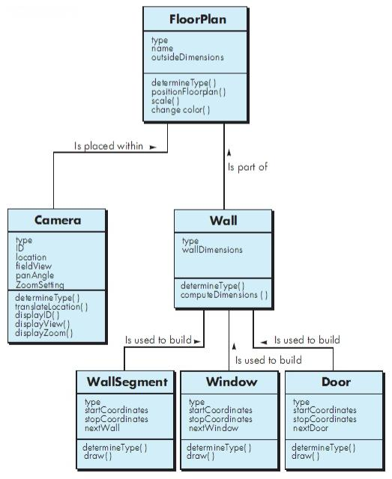

# Gambar 2.1 Contoh *Class Diagram* (Pressman, 2015)

*Class diagram* juga dapat digunakan sebagai gambaran untuk hubungan antar *class*. Hubungan yang terdapat di dalam *class* *diagram* yaitu *generalization* dan *association*. Ikon dan keterangan dari setiap hubungan yang ada di dalam *class* *diagram* dapat dilihat pada Tabel 2.2

# Tabel 2.2 Hubungan *Class Diagram*

|  |  |  |
| --- | --- | --- |
| Nama | Gambar | Keterangan |
| *Generalization* |  | Penanda *subclass* ke *superclass* |
| *Association* |  | Menandakan adanya hubungan antar *class* |

Hubungan *association* memiliki beberapa tipe, yaitu: *dependency*, *aggregration*, *composition* dan *multiplicity*. Ikon dan ketarangan mengenai setiap hubungan *association* yang ada pada *class diagram* dapat dilihat pada Tabel 2.3

# Tabel 2.3 Hubungan *Association*

|  |  |  |
| --- | --- | --- |
| Nama | Gambar | Keterangan |
| *Dependency* |  | Menandakan hubungan *class* |
| *Aggregation* |  | Menandakan *class* yang ditunjuk adalah bagian dari *class* yang memiliki ikon *diamond* |
| *Composition* |  | Menandakan *class* yang ditunjuk tidak dapat berdiri sendiri tanpa *class* yang memiliki ikon *diamond* |
| *Multiplicity* | 1…*  0… *  *…* | Menandakan berapa banyak objek sebuah *class* yang terhubung dengan objek *class* lain. |

### Use Case Diagram

Menurut Pressman dan Maxim (2014), *use case* *diagram* digunakan untuk membantu menentukan fungsi dan fitur dalam sebuah *software* dari prespektif *user*. Sebuah *use-case* menjelaskan bagaimana cara *user* berinteraksi dengan sistem dengan menentukan langkah-langkah yang diperlukan untuk menyelesaikan tujuan yang spesifik. *Use-case diagram* merupakan gambaran luas dari seluruh *use-case* dan hubungan antara *use-case* tersebut. *Use*-*case* *diagram* juga memberikan gambaran besar dari fungsi sistem. Penjelasan mengenai *use-case diagram* dapat dilihat dalam Tabel 2.4

# Tabel 2.4 Penjelasan *Use Case Diagram*

| Nama | Gambar | Keterangan |
| --- | --- | --- |
| *Actor* |  | Menunjukan pengguna ato pelaku yang melakukan *use-case* tertentu. |
| *Use-case* |  | Langkah yang dapat dilakukan oleh *user* untuk berinteraksi dengan *system* dan mencapai sesuatu tujuan |
| *System* |  | Batasan visual yang menunjukan *use-case* yang dapat dilakukan oleh sistem. |
| *Include* |  | Tanda yang menunjukkan *use-case* ini digunakan oleh berbagai *use-case* lainnya |

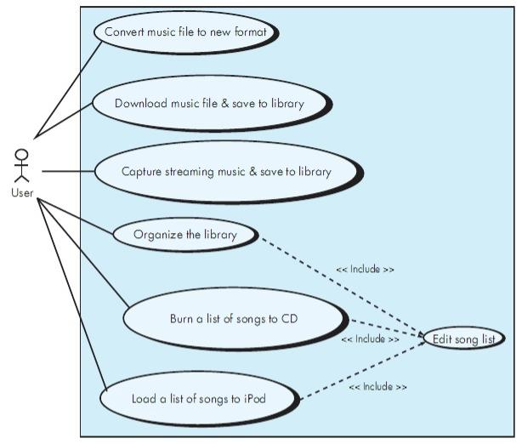

# Gambar 2.2 Contoh *Use Case Diagram* (Pressman, 2015)

### Activity Diagram

*Activity diagram* digunakan untuk menggambarkan perilaku dinamik dari sebuah sistem atau bagian dari sistem melalui jalur/aliran kontrol antara aksi yang dilakukan oleh sistem. *Activity diagram* memiliki persamaan dengan *flowchart* akan tetapi, *activity diagram* dapat memperlihatkan jalur/aliran yang bersamaan. Pressman dan Maxim (2014) Penjelasan mengenai *activity diagram* dapat dilihat dalam Tabel 2.5

# Tabel 2.5 Penjelasan *Activity Diagram*

|  |  |  |
| --- | --- | --- |
| Nama | Gambar | Keterangan |
| *Initial node* |  | Tanda awal aktivitas |
| *Action node* |  | Pekerjaan atau langkah yang dilakukan oleh sistem |
| *Final node* |  | Tanda akhir aktivitas |
| *Fork* |  | Tanda yang memishakan aktivitas menjadi 2 atau lebih aktivitas yang berjalan bersamaan |
| *Join* |  | Tanda yang mengsinkronisasikan 2 aktivitas yang berjalan bersamaan |
| *Swimlane* |  | Batasan visual yang mengindikasikan pelaku yang mengerjakan aktivitas tertentu |
| *Decision node* |  | Penanda yang menandakan adanya percabangan pada proses dimana proses akan dilakukan sesuai syarat yang ada. |

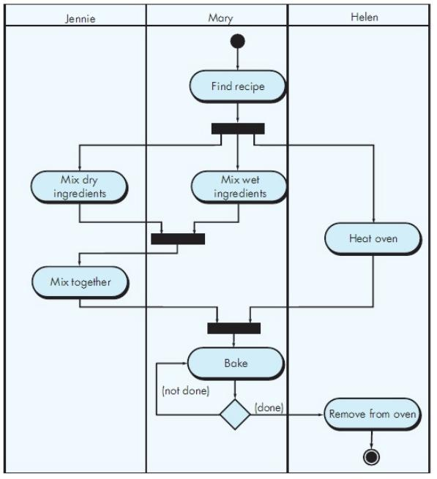

# Gambar 2.3 Contoh *Activity Diagram* (Pressman, 2015)

# 

# Gambar 2.4 *Game Development Life Cycle* (Ramadan, 2013)

The Proposed GDLC, sebuah metode GDLC yang dikembangkan oleh Ramadan dan Widyani merupakan model GDLC yang memiliki 6 tahapan pengembangan, antara lain:

1. ***Initiation***

*Initiaion* merupakan tahapan pertama dalam *Game Development Life Cycle,* dimana tahap yang dilakukan dalam membuat *game* adalah membuat konsep atau gambaran kasar akan jenis *game* apa yang ingin dibuat. Hasil dari tahap *initiation* merupakan konsep *game* dan deskripsi *game* sederhana.

1. ***Pre-production***

*Pre-production* merupakan fase pertama di dalam siklus *production* yang melibatkan pembuatan dan revisi dari *game design* dan pembuatan *game prototype*. *Game design* fokus kepada penentuan *game genre, gameplay, mechanics,* alur cerita, karakter, tantangan, *fun factors,* aspek teknikal, dan elemen dari dokumentasi di dalam *game design document*.

1. ***Production***

*Production* merupakan fase utama dalam siklus *production* yang mencakup pembuatan *asset*, *source code*, dan integrasi antara dua elemen tersebut. *Prototype* di dalam fase *production* terdapat tahap detail formal dan *refinement*. Detail formal merupakan perbaikan struktur *prototype* dengan mekanik dan *asset* yang lebih lengkap, dengan penambahan *game balancing*, fitur baru, peningkatan performa dan memperbaiki *bug.* *Refinement* merupakan *prototype* yang lengkap, dengan perubahan dan perbaikan *minor*.

1. ***Testing***

*Testing* merupakan tahapan dimana percobaan dilakukan secara internal untuk mengetahui apakah *game* dapat digunakan dan dimainkan. Metode untuk menguji apakah *game* sudah memenuhi kualitas internal, dapat dilakukan dengan menguji *game* dengan cara dimainkan dan menguji seluruh fungsi di dalam *game* secara bersamaan. Di saat penguji menemukan *bug*, *loophole*, atau *dead-end* pada saat melakukan tes, hal-hal dan skenario yang dapat menghasilkan *error* wajib didokumentasikan dan dianalisa.

1. ***Beta***

*Beta* merupakan tahap *testing* *game* oleh pihak-ketiga atau pihak eksternal. *Testing* pada tahap *beta* terdapat dua macam: *closed beta* dan *open beta*. *Closed beta* merupakan *testing* yang hanya dilakukan oleh orang-orang yang diberikan kesempatan, atau orang yang dituju. Sedangkan, *open beta* merupakan *testing* yang dapat dilakukan oleh orang yang telah mendaftar sebagai partisipan. Hasil dari *beta testing* dapat menyebabkan *game prototype* masuk ke tahap terakhir(*release*) atau mengulang siklus *production*.

1. ***Release***

*Release* merupakan tahapan dimana *game* yang telah dibuat telah jadi dan siap untuk dirilis ke public. *Release* melibatkan peluncuran produk, dokumentasi projek, pembagian informasi, perencanaan untuk *maintenance*, dan ekspansi *game.*

## Game Balancing

Agar *game* dapat dinikmati, *game* harus memiliki tingkat kesusahan yang tidak terlalu gampang maupun terlalu susah. Selain itu *game* juga harus adil terhadap kedua pemain maupun individual pemain, dan pembuat harus dapat membuat bahwa *skill* dari pemain adalah faktor terpenting dalam menentukan kesuksesaan agar *game* dapat dinikmati, *game* harus memiliki tingkat kesusahan yang tidak terlalu gampang maupun terlalu susah, selain itu *game* juga harus adil terhadap kedua pemain maupun individual pemain, dan pembuat harus dapat membuat bahwa pemain dalam *game*, oleh karena itu teknik agar menjaga keseimbangan *game* disebut *game* *balancing*. (Adams, 2014) Karakteristik- karakteristik yang terdapat dalam game PvP atau PvE yang adil atau sudah balance antara lain.

* 1. *Game* memberikan pemain pilihan yang berarti *game* memberikan lebih dari 1 strategi untuk memainkan *game* tersebut, tetapi game itu tidak memberikan sesuatu strategi yang lebih efektif dibandingkan dengan strategi lain. Jika terdapat strategi yang lebih efektif maka *game* dianggap tidak *balance.*
  2. Efek peluang dalam *game* tidak boleh membuat *skill* dari pemain menjadi tidak relevan, tetapi bukan artinya bahwa pemain tidak boleh memiliki peluang yang tidak bagus.
  3. Pemain mengerti dan menganggap bahwa game adil untuk kedua belah pihak, maupun diri sendiri.
  4. Pemain memiliki kesempatan untuk mengejar pemain lain walau tertinggal jauh pada awal *game*.
  5. *Game* harus memiliki pemenang, tetapi bukan berarti bahwa seri tidak diperbolehkan dalam game, tetapi seri harus sering terjadi, dan jika terjadi dikarenakan oleh kemampuan pemain yang tidak seimbang.
  6. Tingkat kesusahan *game* harus konsisten, walau tingkat kesusahan game diperbolehkan rendah maupun tinggi, tetapi tingkat kesusahan tidak diperbolehkan berubah-ubah dalam seketika.

# METODE PENELITIAN

## Diagram Alir Kerangka Berpikir

Pengembangan permainan yang dilakukan merujuk *diagram* alir kerangka berpikir seperti pada Gambar 3.1

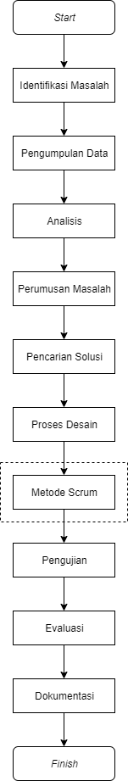

# Gambar 3.1 *Diagram* Alir Kerangka Berpikir

Tahapan-tahapan yang disebutkan dalam Gambar 3.1 dapat dijabarkan sebagai berikut:

1. Identifikasi Masalah

Pada tahap ini, dilakukan pencarian dan analisa masalah. Selanjutnya akan dilakukan pertimbangan terhadap solusi dan desain aplikasi yang akan dikembangkan.

1. Pengumpulan Data

Pengumpulan data bertujuan untuk membuat fondasi yang kuat bagi pelaksanaan penelitian. Pengumpulan data dilakukan dengan metode kuesioner dan wawancara.

* Kuesioner

Pembagian kuesioner dilakukan sebanyak 2 kali, sebelum dan sesudah menggunakan aplikasi. Kuesioner untuk sebelum penggunaan aplikasi dimulai pada tanggal 20 Januari 2021 hingga 23 Januari 2021 dengan total jumlah responden sebanyak 103 orang. Kuesioner untuk setelah penggunaan aplikasi dimulai pada tanggal 25 Januari 2021 hingga 27 Januari 2021 dengan total jumlah responden sebanyak 42 orang.

* Wawancara

Wawancara dilakukan dengan menghubungi *Chief Executive Officer* PT. MAENTRUS Digital Lab, Shendy Aprianto Wibowo yang disampaikan secara langsung bertatap muka melalui video call zoom pada tanggal 30 Januari 2021.

1. Analisis

Analisis dilakukan dengan 2 cara, yaitu analisis pengguna dan analisis aplikasi sejenis. Analisis pengguna dilakukan untuk memahami kebutuhan pengguna secara spesifik yang dirujuk dari hasil pembagian kuesioner. Analisis aplikasi sejenis digunakan untuk mencari referensi dari aplikasi sejenis yang sudah beredar di pasar sekaligus membandingkan fitur-fitur yang sudah ada.

1. Perumusan Masalah

Masalah telah berhasil diidentifikasi dan dianalisis dibuat menjadi pertanyaan yang melatarbelakangi penelitian.

1. Pencarian Solusi

Pertanyaan-pertanyaan dari perumusan masalah kemudian dijawab dengan solusi yang telah dicari dan dijadikan pertimbangan dalam perancangan aplikasi.

1. Proses Desain

Pada tahap ini dilakukan diskusi terhadap perancangan aplikasi, diantaranya desain sistem permainan, desain tampilan permainan dan pembuatan *game* *design* *document.*

1. *Scrum*

Untuk perancangan aplikasi, digunakan metode *Scrum*. Dimulai dari membuat daftar aset-aset yang dibutuhkan untuk perancangan aplikasi. Setelah itu, membuat sekumpulan tugas untuk diselesaikan per harian.

1. Pengujian

Tahap ini dilakukan untuk menguji aplikasi kepada pengguna sekaligus mengumpulkan data untuk diteliti. Hasil pengujian akan disertai dengan kuesioner untuk dilanjutkan ke tahap evaluasi.

1. Evaluasi

Evaluasi dilakukan untuk memaparkan hasil dari penelitian yang telah dianalisis juga disertai dengan kesimpulan.

1. Dokumentasi

Pada tahap ini dilakukan penulisan mengenai kelengkapan aplikasi seperti pengoperasian, hasil *live* *ops* *analytic* dan hal-hal lainnya yang mendukung penggunaan aplikasi.

Pengembangan *game* Party Club menggunakan metode *Scrum.* Pendekatan ini dibagi kedalam tahap yakni: *Product backlog, Sprint, Daily Scrum.*

Tahap *Product backlog* digunakan untuk mengetahui apa yang menjadi keinginan dan keterkarikan yang ingin dimasukkan kedalam *Sprint backlog*. Tahap *Sprint* merupakan tahap pelaksanaan kerja sesuai dengan *Sprint backlog* yang telah dibuat. Tahap D*aily Scrum* dilaksanakan untuk memberikan laporan dan hasil dari tugas yang sudah dituliskan kedalam *Sprint Backlog.*

## Analisis Kebutuhan

Analisis kebutuhan dibagi menjadi tiga tahap, yaitu:

### Analisis Pengguna

Analisis pengguna akan dilakukan di wilayah Indonesia dengan tujuan untuk mendapatkan data-data pendukung seperti data keperluan pengguna terhadap *game* *smartphone* secara umum dan data keperluan atau keinginan pengguna terhadap *game* dengan *genre hyper casual*. Analisis ini juga dilakukan dengan tujuan untuk mengetahui kondisi pasar *game smartphone* di Indonesia yang digunakan sebagai dasar pengembangan Party Club dan juga sebagai data perbedaan antara pasar di Amerika Serikat dan juga di Indonesia. Analisis pemgguna ini dilakukan dengan menggunakan kuesioner. Kuisioner di lakukan secara *online* menggunakan *Google* *form* dan diberikan sebanyak 8 pertanyaan untuk mendapatkan rincian data dari pengguna. Kuisioner di lakukan pada tanggal 21 Januari 2021 dan disebarkan melalui media sosial seperti *Line*, *Whatsapp* dan *Instagram*. Dari kuesioner telah diperoleh data dengan 103 responden. Berikut adalah penjabaran dan analisa dari hasil kuisioner tersebut:

# Gambar 3.2 Data Presentase Umur Responden

|  |  |  |
| --- | --- | --- |
| **Umur (Tahun)** | **Jumlah** | **Persentase** |
| <13 | 6 | 5.8% |
| 14-18 | 24 | 23.3% |
| 19-30 | 68 | 66% |
| 30-40 | 4 | 3.9% |
| >40 | 1 | 1% |

# Tabel 3.1 Data Presentase Umur Responden

Kumpulan data dari kuesioner nomor 1 yang menanyakan tentang umur responden menunjukkan bahwa 5.8% dari total responden berumur kurang dari 13 tahun, 23.3% dari total responden berumur 14-18 tahun, 66% dari total responden berumur 19-30 tahun, 3.9% dari total responden berumur 30- 40 tahun dan 1% dari total jumlah responden berumur lebih dari 40 tahun. Dari uraian data diatas dapat disimpulkan bahwa mayoritas dari responden yang mengikuti survei adalah orang dewasa yang berumur 19 tahun keatas.

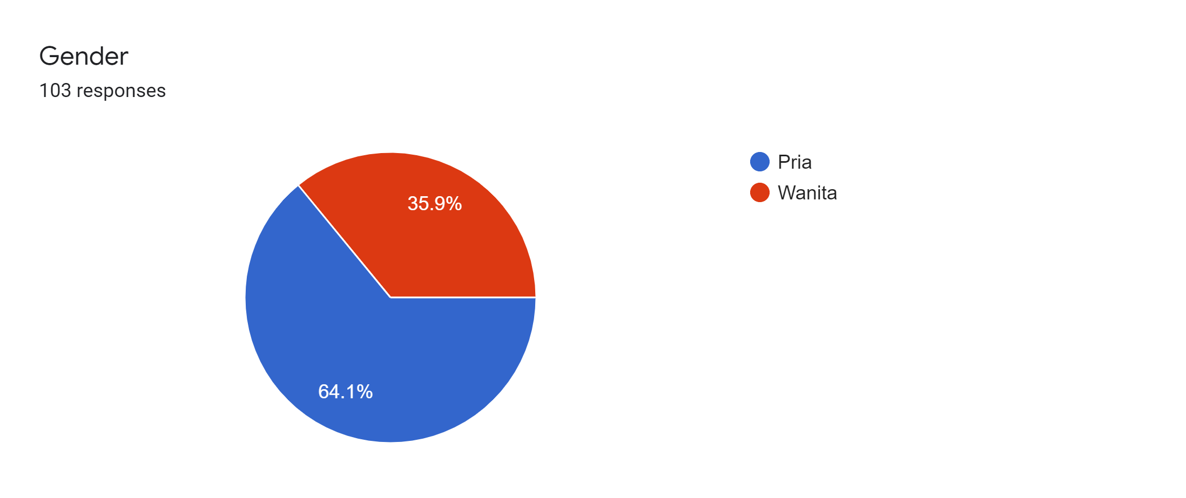

# Gambar 3.3 Data Presentase Jenis Kelamin Responden

# Tabel 3.2 Data Presentase Jenis Kelamin Responden

|  |  |  |
| --- | --- | --- |
| **Jenis Kelamin** | **Jumlah** | **Persentase** |
| Pria | 66 | 64.1% |
| Wanita | 37 | 35.9% |

Kumpulan data dari kuesioner nomor 2 yang menanyakan tentang *gender* responden menunjukkan bahwa 64.1% dari total jumlah responden adalah pria dan 35.9% dari total jumlah responden adalah wanita. Kesimpulan dari data diatas adalah perbandingan jumlah *gender* responden antara pria dan wanita tidak beda jauh, pria hanya memiliki 28.2% lebih banyak jumlah responden dari wanita.

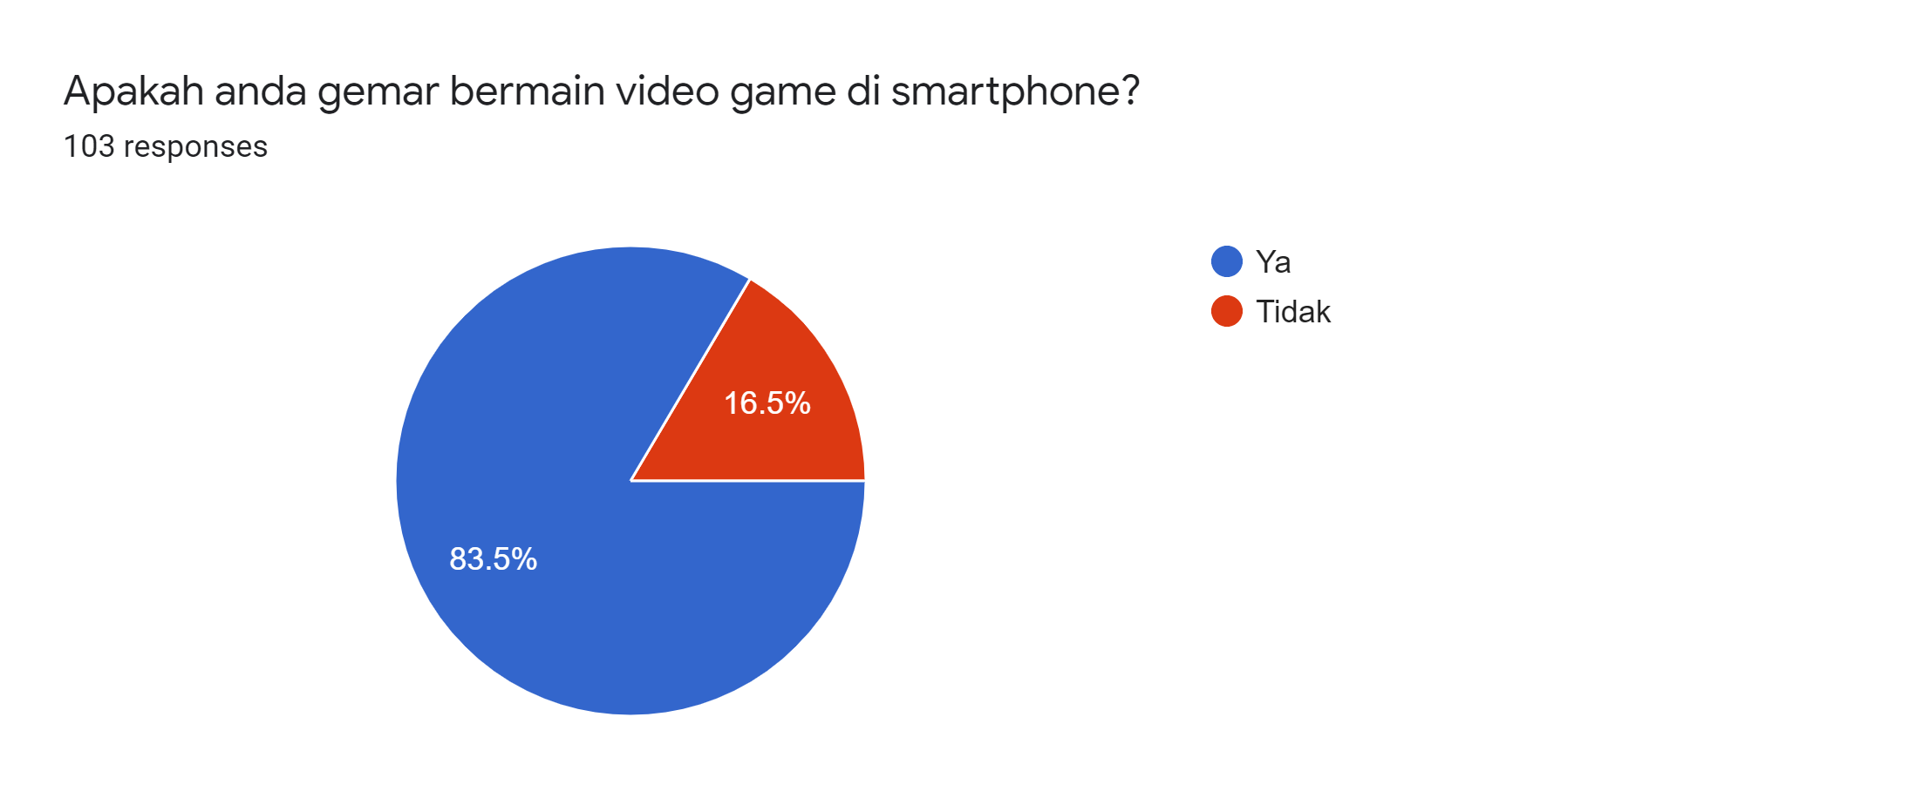

# Gambar 3.4 Data Presentase Responden Yang Gemar dan Tidak Gemar Bermain *Game* Di *Smartphone*

# Tabel 3.3 Data Presentase Responden Yang Gemar dan Tidak Gemar Bermain *Game* Di *Smartphone*

|  |  |  |
| --- | --- | --- |
| **Apakah Responden Gemar Bermain *Game* Di *Smartphone*?** | **Jumlah** | **Persentase** |
| Ya | 86 | 83.5% |
| Tidak | 17 | 16.5% |

Kumpulan data dari kuesioner nomor 3 yang menanyakan apakah responden gemar atau tidak gemar bermain *game* di *smartphone* menunjukkan bahwa 83.5% dari total jumlah responden gemar bermain *game* di *smartphone* dan 16.5% dari total jumlah responden tidak gemar bermain *game* di *smartphone*. Dari uraian diatas dapat disimpulkan bahwa mayoritas dari total jumlah responden gemar bermain *game* di *smartphone*.

# Gambar 3.5 Data Presentase Durasi Waktu Responden Bermain *Video Game* di *Smartphone*

# Tabel 3.4 Data Presentase Durasi Waktu Responden Bermain *Video* *Game* di *Smartphone*

|  |  |  |
| --- | --- | --- |
| **Durasi Responden Bermain *Game* Di *Smartphone* Dalam Sehari** | **Jumlah** | **Persentase** |
| <1 jam | 49 | 47.6% |
| 1-3 jam | 40 | 38.8% |
| >3 jam | 14 | 13.6% |

Kumpulan data dari kuesioner nomor 4 yang menanyakan waktu responden bermain game pada *smartphone* dalam sehari menunjukkan bahwa 47.6% dari 103 responden bermain kurang dari 1 jam dalam sehari, 38.8% dari 103 responden bermain selama 1 sampai dengan 3 jam dalam sehari dan 13.6% dari 103 responden bermain lebih dari 3 jam dalam sehari. Dari uraian diatas dapat disimpulkan bahwa mayoritas dari 103 responden tersebut bermain *game* di *smartphone* selama kurang lebih 1 sampai dengan 3 jam dalam sehari dan hanya beberapa dari responden bermain lebih dari 3 jam dalam sehari. Hal ini menunjukkan bahwa *smartphone* merupakan salah satu *platform* pilihan yang cukup relevan bagi responden sebagai tempat untuk bermain *game*.

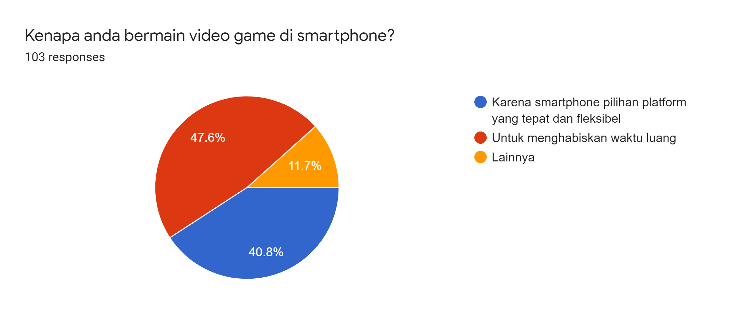

# Gambar 3.6 Data Presentase Mengenai Mengapa Responden Bermain *Game* Di *Smartphone*

# Tabel 3.5 Data Presentase Mengenai Mengapa Responden Bermain *Game* Di *Smartphone*

|  |  |  |
| --- | --- | --- |
| **Mengapa Responden Bermain *Game* Di**  ***Smartphone?*** | **Jumlah** | **Persentase** |
| Karena *smartphone* adalah  *platform* pilihan untuk bermain *game* | 42 | 40.8% |
| Untuk menghabiskan waktu | 49 | 47.6% |
| Lainnya | 12 | 11.7% |

Kumpulan data dari kuesioner nomor 5 yang menanyakan tentang mengapa responden bermain *game* di *smartphone* menunjukkan bahwa 40.8% dari 103 responden menyatakan bahwa *smartphone* adalah *platform* pilihan untuk bermain *game*, 47.6% dari 103 responden hanya bermain *game* di *smartphone* untuk menghabiskan waktu dan11.7% dari 103 responden memiliki alasan tersendiri untuk bermain *game* di *smartphone*. Dari uraian diatas dapat disimpulkan bahwa bagi mayoritas responden, *game* di *smartphone* berfungsi sebagai media untuk sekedar menghabiskan waktu sambil melakukan aktivitas lainnya.

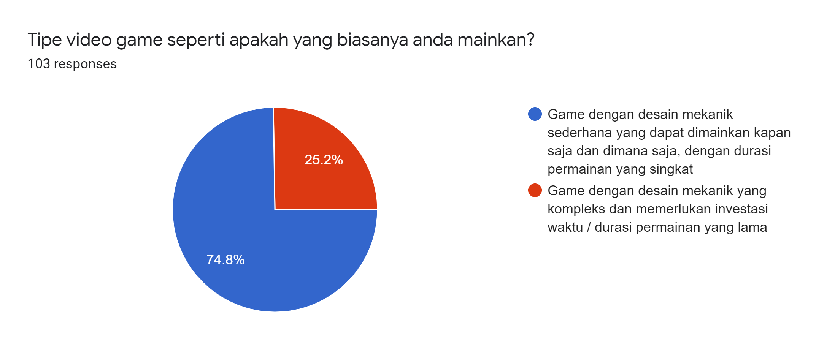

# Gambar 3.7 Data Presentase Tipe Game Yang Dicari Oleh Responden Di Smartphone

# Tabel 3.6 Data Presentase Tipe *Game* Yang Dicari Oleh Responden Di *Smartphone*

|  |  |  |
| --- | --- | --- |
| **Tipe *Game* Yang Dicari Oleh**  **Responden di *Smartphone*** | **Jumlah** | **Persentase** |
| *Game* dengan desain mekanik  sederhana yang dapat dimainkan kapan  saja dan dimana saja, dengan durasi  permainan yang singkat | 77 | 74.8% |
| *Game* dengan desain mekanik yang  kompleks dan memerlukan investasi  waktu / durasi permainan yang lama | 26 | 25.2% |

Kumpulan data dari kuesioner nomor 6 yang menanyakan tentang tipe game yang di cari oleh responden di *smartphone* menunjukkan bahwa 25.2% dari 103 responden ingin *game* yang memiliki mekanik yang kompleks dan memerlukan investasi dari pemain seperti investasi waktu untuk memainkan *game* tersebut. 74.8% dari 103 responden ingin *game* dengan desain yang sederhana yang dapat dimainkan dimana saja, kapan saja dan dengan durasi bermain yang cukup singkat. Dari uraian data diatas dapat disimpulkan bahwa mayoritas responden memilih *game* dengan desain dan mekanik yang sederhana dan tidak kompleks untuk dimainkan.

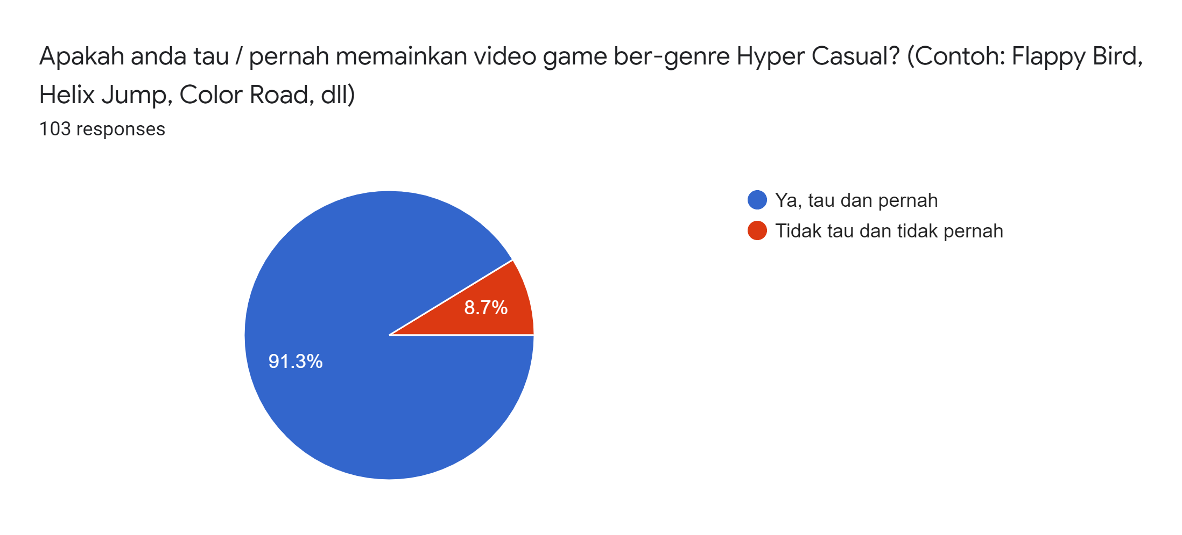

# Gambar 3.8 Data Presentase Pengetahuan Responden Mengenai *Game Hyper Casual*

# Tabel 3.7 Data Presentase Pengetahuan Responden Mengenai *Game Hyper Casual*

|  |  |  |
| --- | --- | --- |
| **Apakah Responden Tahu atau Pernah Memainkan *Game***  ***Hyper Casual?*** | **Jumlah** | **Persentase** |
| Ya, tau dan pernah | 94 | 91.3% |
| Tidak tau dan tidak pernah | 9 | 8.7% |

Kumpulan data dari kuesioner nomor 7 yang menanyakan apabila responden mengetahui atau pernah memainkan *game hyper casual* yang menunjukkan bahwa 91.3% dari 103 responden mengetahui atau pernah memainkan *game* dengan *genre* *hyper casual* dan 8.7% dari 103 responden tidak mengetahui atau tidak pernah bermain *game* ber-*genre hyper casual*. Dari uraian diatas dapat disimpulkan bahwa mayoritas responden cukup familiar atau pernah memainkan *game* di *smartphone* yang ber-*genre* *hyper casual* seperti Flappy Bird, Color Road dan masih banyak lagi.

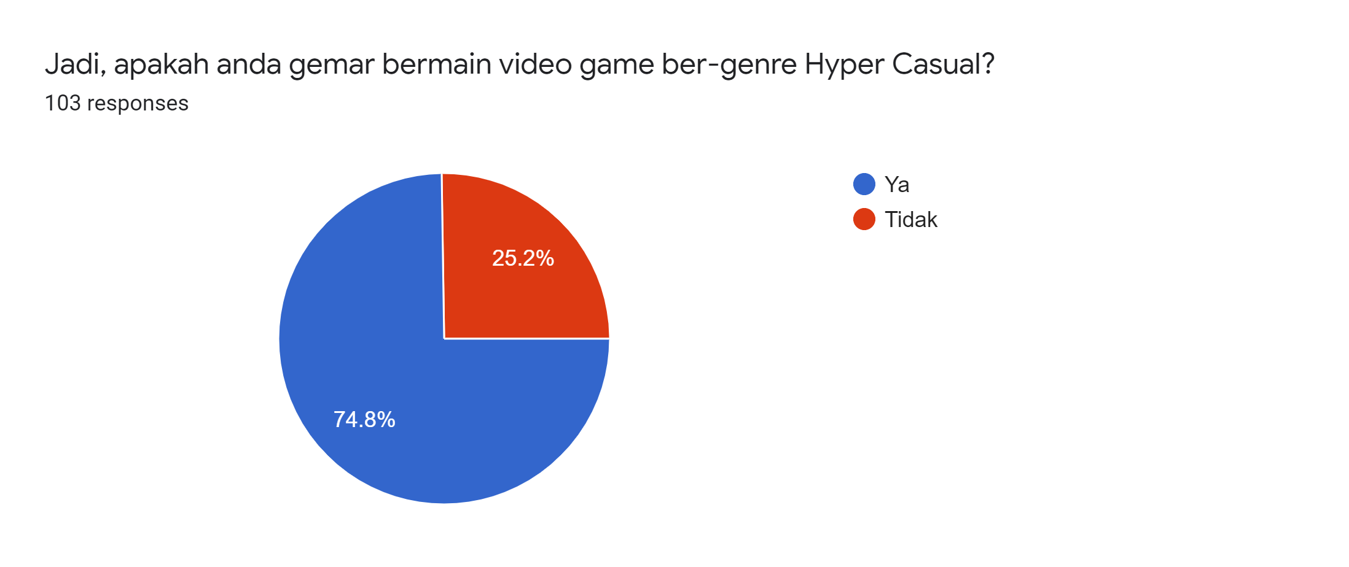

# Gambar 3.9 Data Presentase Gemar atau Tidaknya Responden Bermain *Game* Dengan *Genre Hyper Casual*

# Tabel 3.8 Data Presentase Gemar atau Tidaknya Responden Bermain *Game* Dengan *Genre Hyper Casual*

|  |  |  |
| --- | --- | --- |
| **Apakah Responden Gemar Bermain *Game* Dengan Genre**  ***Hyper Casual*?** | **Jumlah** | **Persentase** |
| Ya | 77 | 74.8% |
| Tidak | 26 | 25.2% |

Kumpulan data dari kuesioner nomor 6 yang menanyakan apabila responden gemar bermain *game* dengan *genre hyper casual* menunjukkan bahwa 74.8% dengan jumlah 77 responden gemar bermain *game hyper casual* dan 25.2% dengan jumlah 26 responden menyatakan tidak gemar bermain *game hyper casual*. Dari uraian diatas dapat disimpulkan bahwa mayoritas responden dengan jumlah 77 responden memiliki ketertarikan ataupun kegemaran dengan *genre game hyper casual*.

### Analisis Aplikasi Sejenis

Untuk mendukung pengembangan *game* Party Club, maka dilakukan analisis aplikasi atau *game* sejenis untuk menentukan arah desain dan rancangan sistem yang dapat digunakan untuk Party Club. Berikut adalah sejumlah aplikasi yang sejenis dengan Party Club.

#### Idle Supermarket Tycoon *by* Codi Games

Judul : Idle Supermarket Tycoon

Penerbit : Codigames

*Genre* : *Idle, Simulation, Hyper Casual*

*Platform* : *Mobile* (Android/iOS)

Tema : *Casual*

Orientasi : *Portrait*

*Art Style* : 3D

Kontrol : *Touch*

**Informasi *Game*:**

Idle Supermarket Tycoon adalah sebuah *game* dengan *genre idle, simulation dan hyper casual* yang diterbitkan oleh Codigames. Di *game* ini, pemain bermain sebagai *manager* yang ditugaskan untuk mengelola supermarket.

# Gambar 3.10 Idle Supermarket Tycoon (Codi Games, 2019)

#### Idle Restaurant Tycoon *by* Kolibri Games

Judul : Idle Restaurant Tycoon

Penerbit : Kolibri Games

*Genre* : *Idle, Simulation, Hyper Casual*

*Platform* : *Mobile* (Android/iOS)

Tema : *Casual*

Orientasi : *Portrait*

*Art* *Style* : 3D

Kontrol : *Touch*

**Informasi *Game*:**

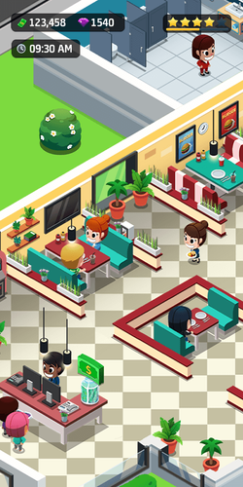Idle Restaurant Tycoon adalah sebuah *game dengan genre idle, simulation dan hyper casual* dimana pemain bermain sebagai seorang pemilik restoran yang harus mengembangkan restorannya dengan merenovasi dan menaikan kualitas restoran untuk mendapatkan profit.

# Gambar 3.11 Idle Restaurant Tycoon (Kolibri Games, 2020)

#### Idle Chef Tycoon *by* Poseidon Games

Judul : Idle Chef Tycoon

Penerbit : PoseidonGames

*Genre* : *Idle, Simulation, Hyper Casual*

*Platform* : *Mobile* (Android/iOS)

Tema : *Casual*

Orientasi : *Potrait*

*Art* *Style* : 3D

Kontrol : *Touch*

**Informasi *Game*:**

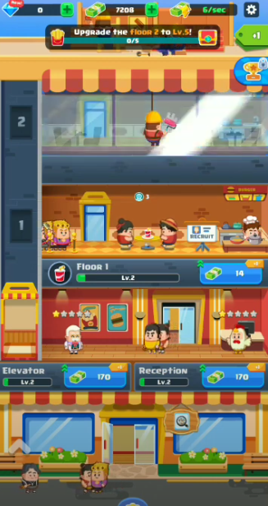Idle Chef Tycoon adalah sebuah *game* dengan *idle, simulation dan hyper casual* dimana pemain bermain sebagai seoran chef yang memiliki sebuah tempat makan. Tugas pemain adalah menggabungkan makanan untuk menciptakan makanan baru dan melakukan renovasi tempat makan tersebut agar sang chef mendapatkan profit yang melimpah.

# Gambar 3.12 Idle Chef Tycoon (Poseidon Games, 2020)

#### Perbandingan Aplikasi

# Tabel 3.9 Perbandingan Aplikasi Sejenis

|  |  |  |  |
| --- | --- | --- | --- |
|  | **Idle Restaurant Tycoon** | **Idle Restaurant Tycoon** | **Idle Chef Tycoon** |
| **Genre** | *Idle, Simulation, Hyper*  *Casual* | *Idle, Simulation,*  *Hyper Casual* | *Idle, Simulation, Hyper*  *Casual* |
| **Kontrol** | *Touch* | *Touch* | *Touch* |
| **Bahasa** | Inggris | Inggris | Inggris |
| ***Artstyle*** | 3D | 3D | 3D |
| ***Gameplay*** | Pemain bermain sebagai *manager* bertugas untuk mengelola sebuah tempat makan. Player dapat melakukan *upgrade* agar *task* diselesaikan lebih cepat dan menambah pekerja. | Pemain bermain sebagai seorang pemilik restoran yang harus mengembangkan restorannya dengan merenovasi dan menaikan kualitas restoran untuk mendapatkan profit. | Pemain menggabungkan makanan untuk menciptakan makanan baru dan melakukan renovasi tempat makan tersebut agar sang *chef* mendapatkan *profit* yang melimpah. |
|  |  |  |  |
|  |  |  |  |

|  |  |  |  |
| --- | --- | --- | --- |
|  | **Idle Restaurant Tycoon** | **Idle Restaurant Tycoon** | **Idle Chef Tycoon** |
| ***Platform*** | Android/iOS | Android/iOS | Android/iOS |
| ***Mode***  ***permainan*** | *Single Player* | *Single Player* | *Single Player* |
| **Orientasi** | *Potrait* | *Potrait* | *Potrait* |

#### Hasil Analisis Aplikasi Sejenis

Berdasarkan tabel diatas, berikut adalah penjabaran hasil analisis aplikasi sejenis dari ketiga game tersebut:

*Genre*

Aplikasi-aplikasi yang telah dianalisis memiliki *genre* yang sama dengan desain Party Club yaitu game dengan genre *Idle, Simulation* dan Hyper *Casual* sehingga ketiga aplikasi tersebut dapat dijadikan acuan desain untuk mengembangkan sebuah *game hyper casual* yang memiliki sistem *Idle Simulation*. Acuan desain seperti sistem permainan dan juga tema kemudian akan dikembangkan untuk menyesuaikan desain Party Club.

Perangkat dan Cara Penggunaannya

Ketiga aplikasi diatas merupakan *game* yang dirancang untuk dimainkan dalam kondisi layar vertikal atau portrait. Orientasi portrait memudahkan operasi penggunaan aplikasi dengan seperti posisi tangan saat menggunakan sebuah *smartphone* sehari-hari. Party Club akan didesain sebagai *game* yang menggunakan orientasi portrait tidak hanya untuk memudahkan penggunaan, tetapi juga untuk mendukung sudut kamera yang menunjukkan tingkat keramaian pengunjung dan luas peta dalam game. Party Club juga akan diluncurkan di Google Play (Android) karena besarnya jumlah ekosistem aplikasi dan juga *game*.

*Gameplay*

Masing-masing dari ketiga *game* tersebut merupakan *game* yang berbeda dan memiliki keunikannya masing-masing. Namun, ketiga aplikasi tersebut memiliki tujuan permainan sederhana yaitu untuk mencapai jarak sejauh mungkin dan mendapatkan skor setinggi mungkin.

Bahasa

Ketiga *game* tersebut merupakan *game* yang menggunakan Bahasa Inggris sebagai bahasa utamanya karena Bahasa Inggris adalah bahasa yang sudah cukup mendunia dan tujuan pasar merupakan Amerika Serikat dengan mayoritas warga negara yang berbicara serta mengerti Bahasa Inggris.

*Art Style*

Ketiga *game* menggunakan visual 3D yang sederhana dengan menggunakan desain geometri yang sederhana serta dilengkapi dengan efek visual dan juga partikel.

### Solusi Permasalahan

Dari analisa pengguna dan analisa aplikasi sejenis di atas dapat dirumuskan beberapa solusi untuk memenuhi kebutuhan pengguna. Solusi yang diajukan adalah sebagai berikut:

1. Target pengguna dari Party Club adalah semua umur yang dapat direfleksikan melalui hasil data survei yang menunjukkan bahwa sebagian besar dari responden adalah orang dewasa diikuti oleh beberapa responden yang masih remaja dan berumur dibawah 13 tahun. Dengan rating umur yang sudah ditentukan, Party Club akan didesain dengan memperhatikan semua kalangan umur. Party Club harus didesain sebagai sebuah *game* yang dapat dinikmati bukan hanya orang dewasa, namun juga anak-anak dan remaja.
2. Hasil dari responden menunjukkan bahwa perbandingan jumlah *gender* responden hampir sama dengan jenis kelamin pria memimpin sedikit dalam jumlah responden. Tujuan dari *game hyper casual* adalah dapat dimainkan kapan saja, dimana saja dan oleh siapa saja sehingga Party Club akan didesain dengan sederhana agar dapat dinikmati oleh berbagai demografik.
3. Data kuesioner nomor 3 menunjukkan bahwa sebagian besar dari responden mengaku gemar bermain *game* di *smartphone* dan menurut data kuesioner nomor 4, sebagian responden bermain *game* di *smartphone* setidaknya selama 1 sampai 3 jam dalam sehari. Dari data-data tersebut, dapat disimpulkan bahwa *smartphone* adalah perangkat yang tepat untuk memainkan *game* Party Club karena banyaknya pengguna *smartphone*, peminat *game* di *smartphone* dan juga durasi bermain pengguna yang cukup lama. Dengan menggunakan *smartphone* sebagai perangkat untuk memainkan game Party Club. Game akan lebih mudah diakses siapa saja karena adanya *platform* *Google Play Store* dan *App Store* yang berfungsi untuk memasarkan dan mempermudah instalasi aplikasi. Dengan menggunakan *smartphone*, permainan akan bersifat *mobile* dimana pengguna dapat memainkan Party Club kapan saja dan dimana saja.
4. Data dari kuesioner nomor 5 dan 6 menunjukkan bahwa sebagian besar dari responden bermain *game* di *smartphone* untuk sekedar menghabiskan waktu seperti ketika sedang menunggu. Sebagian besar dari responden menyukai jenis *game* yang memiliki desain sederhana yang dapat dimainkan kapan saja dan dimana saja tanpa perlu mengeluarkan investasi apapun untuk bermain. Berdasarkan data-data tersebut, dapat disimpulkan bahwa sebagian besar dari responden mencari *game* yang memiliki sifat lebih *casual* dibandingkan *game* dengan sistem yang kompleks. Maka dari itu Party Club dapat menjadi pilihan yang sesuai karena desain sistem dan permainan yang cukup sederhana.
5. Dari kuesioner nomor 7, dapat diketahui bahwa responden pernah memiliki pengalaman bermain atau pengetahuan tentang *game* yang memiliki *genre hyper casual*. Dari kuesioner nomor 8 juga dapat diketahui bahwa sebagian besar dari responden gemar bermain *game* yang ber-*genre hyper casual*. Dari hasil-hasil data tersebut dapat kita simpulkan bahwa adanya *demand* atau keinginan dari pengguna untuk *game* dengan *genre hyper casual* sehingga Party Club dapat digunakan sebagai salah satu *game* yang digunakan untuk mengkaji pasar tersebut di Indonesia.

### Metode Pengembangan Aplikasi

Dari Pengembangan aplikasi Party Club dilakukan dengan menggunakan metode *Software Development Life Cycle* (SDLC) *Scrum*. Tujuan digunakannya *Scrum* adalah karena jadwal pengerjaan yang cenderung cepat dan perlu adanya konfirmasi fitur *game* oleh CEO serta *project manager* di perusahaan. Metode pengerjaan ini dibagi kedalam beberapa tahap yaitu *product backlog, sprint backlog, sprint dan daily scrum*. *Daily scrum* dilakukan dengan cara melakukan laporan dan konfirmasi pengerjaan tugas bersama dengan *project manager*. Tahap *product backlog* adalah tahap dimana prioritas pengembangan fitur *game* ditentukan. Pada tahap ini akan ditentukan fitur-fitur yang akan dibuat untuk *game* berdasarkan skala prioritas yang terdiri dari *high*, *medium* dan *low*. Setelah prioritas pembuatan fitur ditentukan maka proses pengerjaan dan waktu pengerjaan akan ditentukan melalui *sprint backlog*. Setelah setiap pengerjaan maka akan dilakukan tahap *daily scrum* untuk memberikan laporan hasil pengerjaan setiap fitur.

## Perancangan Aplikasi

### Game Design Document (GDD)

#### *High Concept*

Party Club adalah sebuah *game* 3D yang menempatkan pemain sebagai seorang *manager* yang ditugaskan untuk mengelola sebuah *bar* malam. Pemain harus melakukan peningkatan layanan *bar* agar pengunjung tertarik dan senang mengunjungi *bar* malam ini. *Game* ini dikembangkan sebagai *game* dengan *platform mobile* yang bergenre *idle, simulation, hyper casual.*

1. **Fitur *Game***

Party Club memiliki beberapa fitur yang mendefinisikan identitas dari game tersebut. Fitur pada Party Club adalah sebagai berikut:

Sistem Uang dan *Profit*

Sistem uang dan *profit* dengan nominal yang besar akan membuat permainan telihat lebih meriah. Sistem ini juga menunjukan daya beli pemain untuk melakukan *upgrade.*

*Rewards*

Pemain akan diberikan hadiah berupa mata uang dalam game yang dapat digunakan untuk melakukan *upgrade*.

**Motivasi Pemain**

Motivasi pemain dalam game *Party Club* adalah:

Meningkatkan *Profit*

Pemain didorong untuk terus meningkatkan pelayanan *bar* agar mendapatkan cukup banyak uang untuk melakukan *upgrade* selanjutnya.

Menjadi Pemain yang lebih baik

Pemain dapat mengasah kemampuan dalam menentukan *task* mana yang harus di-*upgrade* agar *bar* mendapat pemasukan secara efektif.

***Genre***

*Party Club* adalah sebuah game dengan *genre idle, simulation* dan *hyper casual.*

**Target Pengguna**

Target pengguna dari *Party Club* adalah sebagai berikut:

* 1. Penggemar *game* di *smartphone.*
  2. Pengguna dari semua umur.
  3. Pengguna smartphone dengan OS Android.

***Unique Selling Point***

*Party Club* adalah sebuah *game idle* dan *hyper casual* yang memadukan *game* dengan mekanisme permainan yang sederhana dipadukan dengan sistem permainan *idle* atau diam dimana pemain tidak harus selalu bermain. *Party Club* juga dilengkapi dengan desain sistem yang terus berubah sehingga tingkat keramaian pengunjung akan selalu berbeda.

**Target Perangkat Keras**

*Party Club* ditargetkan pada mobile platform Android

**Tujuan Desain**

*Party Club* adalah sebuah *game* bertema kasual yang didesain dengan menggunakan dasar fondasi dari permainan-permainan *hyper casual* dan *idle*. Fondasi ini dikembangkan dengan memberikan game unsur manajemen dan pengetahuan yang memberikan pemain informasi sekaligus pengalaman baru.

#### *Game Treatment*

***Summary***

*Party Club* adalah sebuah *game* 3D yang menempatkan pemain sebagai seorang *manager* yang ditugaskan untuk mengelola sebuah *bar* malam. Pemain harus melakukan peningkatan layanan *bar* agar pengunjung tertarik dan senang mengunjungi *bar* malam ini. *Game* ini dikembangkan sebagai *game* dengan *platform mobile* yang bergenre *idle, simulation, hyper casual.*

**Gambaran Permainan**

*High Concept*

Pemain harus melakukan *upgrade* agar mendapatkan dan meningkatkan jumlah pendapatan

*Genre*

*Party Club* adalah sebuah game dengan *genre idle, simulation* dan *hyper casual.*

*Hooks*

Semakin jauh upgrade yang dilakukan pemain maka pengunjung yang dating akan semakin banyak dan biaya untuk upgrade selanjutnya akan semakin mahal

*Gameplay Highlights*

Pengunjung yang datang akan semakin banyak dan akan mengantri di setiap *spot bar* yang ada.

*Technology Highlights*

*Party Club* didesain dengan sistem kontrol untuk smartphone yang mudah dan dapat dikendalikan dengan 1 tangan.

*Art and Audio Highlights*

*Party Club* Menggunakan perpaduan artstyle 3D dan 2D yang berpadu bersama untuk memberikan pengalaman bermain yang lebih imersif.

Perangkat Keras

*Party Club* ditargetkan untuk dimainkan di

platform mobile berbasis Android.

**Dunia Permainan**

Latar Belakang

Seorang Entrepreneur muda mencoba membuat suatu usaha yang sedang tren di kota. Usaha yang dipilih adalah menjadi pemilik suatu klub pesta ditengah kota. Namun pengalaman yang kurang membuat pemilik harus memperkerjakan seorang *manager* yang cukup *expert* mengelola klub. *Manager* yang handal dapat memilih dan menggunakan pendapatan secara efektif agar klub mendapatkan profit yang melimpah.

Tujuan Permainan

Meningkatkan kinerja pelayan dan klub dengan melakukan peningkatan di berbagai aspek.

Karakter

Karakter yang dimaikan oleh pemain adalah seorang *manager*.

Animasi

Animasi pada *Party* Club terdiri dari animasi yang ada pada pengunjung, pekerja, cahaya dan environment.

Musik dan Efek Suara

Menambahkan suara *background* dan efek suara yang menggambarkan suasana klub pesta.

### Game Balancing

* + - * 1. **Keseimbangan Aturan Permainan**

Keseimbangan dari aturan bermain dari sebuah permainan adalah salah satu dari banyaknya aspek yang mempengaruhi faktor kesenangan dari sebuah permainan. *Party Club* adalah sebuah permainan yang mengadopsi sistem permainan diam atau *idle* di mana tujuan dari setiap pemain adalah untuk menunggu pendapatan dan meningkatkan kecepatan pendapatan.

Pemain bisa menggerakan kamera untuk melihat bar dari atas. Selain itu pemain dapat melakukan *upgrade* dengan menekan tombol-tombol yang telah tersusun di dalam *UI.* Sistem kontrol ini bertujuan untuk memudahkan pemain melihat dan menekan aspek apa yang di tingkatkan. Setiap melakukan *upgrade¸* kecepatan mendapatkan profit akan semakin meningkat.

* + - * 1. **Formula Nilai Mata Uang dalamPermainan**

Rancangan untuk mendapatkan pendapatan dalam *game* hanya menggunakan satu formula yaitu sebagai berikut:

# Gambar 3.13 Formula Nilai Pendapatan

## Perancangan Sistem

Perancangan sistem dibuat berdasarkan UML yang meliputi *class diagram*, *use* *case diagram* dan *activity* *diagram*. Berikut adalah penjabaran rancangan sistem permainan.

### Use Case Diagram

# Gambar 3.14 *Use Case Diagram* Sistem Party Club

### Use Case Description

***Use Case Description* Bermain**

*Use Case Name:* Bermain.

*Summary:* Pemain bermain.

*Dependency:* -

*Actor:* Pemain.

*Preconditions:* Berada pada *gameplay screen*.

*Main sequence:*

1. Sistem menampilkan layar bermain.

2. Sistem memunculkan latar dan pengunjung.

3. Sistem memulai permainan.

4. Sitstem menampilkan notifikasi *spot* yang dapat di-*upgrade*

5. Pemain memilih spot yang dapat di-*upgrade*

*Alternative sequence: -*

*Nonfunctional requirement: -*

*Post conditions:* *Screen* *upgrade*.

*Outstanding question: -*

***Use Case Description* Mematikan suara**

*Use Case Name:* Mematikan suara.

*Summary:* Pemain dapat mematikan suara.

*Dependency:* -

*Actor:* Pemain.

*Preconditions:* Berada pada *gameplay screen*.

*Main sequence:*

1. Pemain menekan tombol *settings*.

2. Sistem mematikan suara.

*Alternative sequence: -*

*Nonfunctional requirement: -*

*Post conditions:* Mematikan suara dan menampilkan *icon*

*bar* yang berwarna abu-abu.

*Outstanding question: -*

***Use Case Description* Menyalakan suara**

*Use Case Name:* Menyalakan suara.

*Summary:* Pemain dapat menyalakan suara.

*Dependency:* -

*Actor:* Pemain.

*Preconditions:* Berada pada *gameplay screen*.

*Main sequence:*

1. Pemain menekan tombol *settings*.

2. Sistem menyalakan suara.

*Alternative sequence: -*

*Nonfunctional requirement: -*

*Post conditions:* Menyalakan suara dan menampilkan *icon*

*fullbar* yang berwarna putih.

*Outstanding question: -*

***Use Case Description Upgrade***

*Use Case Name:* *Upgrade*.

*Summary:* Pemain dapat melakukan *upgrade* *rate income*.

*Dependency:* *extend;* Bermain

*Actor:* Pemain.

*Preconditions:* Berada pada *UI upgrade screen*.

*Main sequence:*

1. Pemain menekan *spot* yang ada pada *game*.

2. Sistem menampilkan susunan *upgrade*.

3. Pemain menekan tombol *upgrade*.

4. Sistem mengurangi uang pemain.

5. Sistem menambah *rate speed income*.

*Alternative sequence: -*

*Nonfunctional requirement: -*

*Post conditions:* Menambah rate speed pendapatan pemain.

*Outstanding question: -*

### Activity Diagram

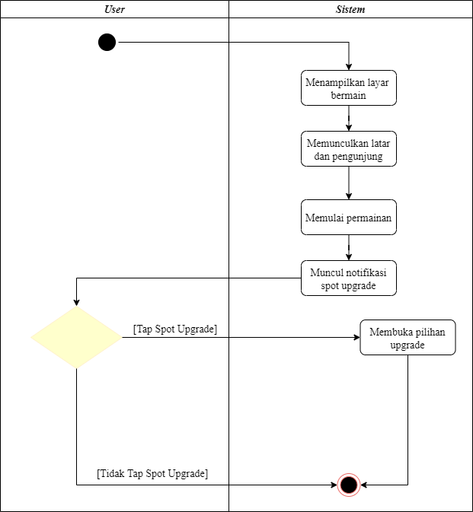***Activity Diagram* Bermain**

# Gambar 3.15 *Activity* Diagram Saat *User* Bermain

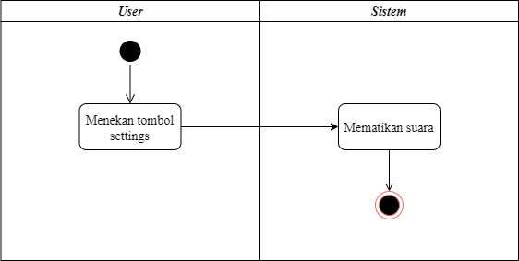***Activity* Diagram Mematikan Suara**

# Gambar 3.16 *Activity Diagram* Saat Mematikan Suara

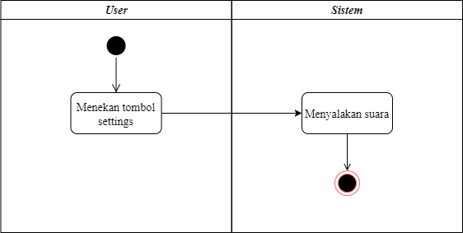***Activity Diagram* Menyalakan Suara**

# Gambar 3.17 *Activity Diagram* Saat Menyalakan Suara

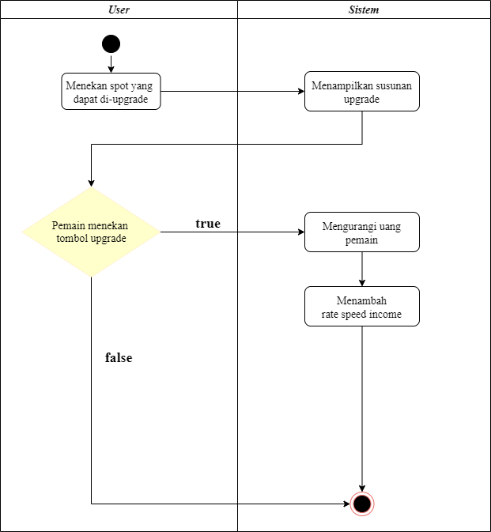***Activity Diagram* *Upgrade***

# Gambar 3.18 *Activity Diagram* Saat Melakukan *Upgrade*

### Class Diagram

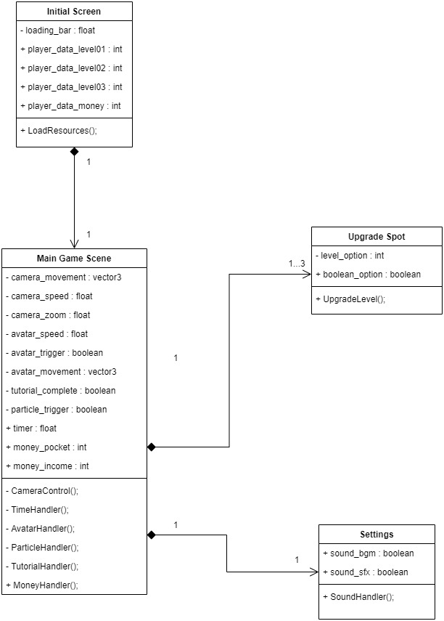

# Gambar 3.19 *Class Diagram* Party Club

## Perancangan Layar

Berikut adalah rancangan layar untuk tampilan-tampilan yang muncul didalam *game* Party Club:

# Tabel 3.10 *Storyboard Loading Screen*

|  |  |
| --- | --- |
| *Project*: Party Club | *Date:* |
| *Screen*: 01 of 04 | *Screen ID*: *Loading* |
|  | |
| *Screen Description:*  Layar *loading* sebelum *gameplay screen* dengan animasi *loading bar* di bawah layar. | |
| *Link From Screen ID*:  - | *Link to Screen ID*:  *Gameplay_Screen* |
| *Color Scheme*:   * #17c7ff (*Deep Sky Blue*) untuk *background* * #ffe500 (*Golden Yellow*) untuk warna *loading* variasi 1 * #fca700 (*Orange*) untuk warna *loading* variasi 2 * #001038 (*Midnight Express*) untuk warna *loading* variasi 3 * #FFFFFF (*White*) untuk tulisan loading | |
| *Text Attributes*: Baloo Regular 22 px | |
| *Still Images: Loading_BG.png, Loading_Fill.png, Title_Logo.png* | |
| *Animation*: *Loading.Anim* | |

# Tabel 3.11 *Storyboard Gameplay Screen*

|  |  |
| --- | --- |
| *Project*: Party Club | *Date:* |
| *Screen*: 02 of 04 | *Screen ID*: *Gameplay_Screen* |
|  | |
| *Screen Description:*  Layar berikut adalah layar saat permainan berjalan. Tombol *settings* akan membawa pemain ke layer *settings* dan uang pemain akan ditunjukkan dibagian panel atas. Pada layar tersebut akan ditampilkan klub pemain serta *environment.* Selain itu terdapta *pop up* tanda seru untuk menunjukan spot mana yang dapat di-*upgrade.* Apabila pemain menekan tombol tanda seru maka pemain akan diarahkan ke layar *Upgrade_Screen.* | |
| *Link From Screen ID*:  *Loading* | *Link to Screen ID*:  *Settings, Upgrade_Screen* |
| *Color Scheme*:   * #3466a2 (*Lochmara*) untuk *background panel* * #79ed38 (*Atlantis*) untuk warna uangvariasi 1 * #339647 (*Chateau Green*) untuk warna uangvariasi 2 * #a6c7eb (*Tropical Blue*) untuk *icon setting* * #FFFFFF (*White*) untuk warna nominal uang dan lingkaran luar *settings* | |
| *Text Attributes*: Baloo Regular 25 px | |
| *Still Images: Upper_Banner.png, Dollar_Icon_Outline.png, knob.png, Settings_Icon.png* | |
| *Animation*: *-* | |

# Tabel 3.12 *Storyboard Settings*

|  |  |
| --- | --- |
| *Project*: Party Club | *Date:* |
| *Screen*: 03 of 04 | *Screen ID*: *Settings* |
|  | |
| *Screen Description:*  Layar berikut adalah layar saat permainan menekan tombol *setinggs.*  Tombol Confirm digunakan untuk Kembali ke *Gameplay_Screen* | |
| *Link From Screen ID*:  *Gameplay_Screen* | *Link to Screen ID*:  *Gameplay_Screen* |
| *Color Scheme*:   * #3466a2 (*Lochmara*) untuk *content panel* * # 4debaa (*Medium Aquamarine*) untuk warna *fill slider on* * #8ab1db (*Jordy Blue)* untuk warna *fill slider off* * #6891b0 (*Air Force Blue*) untuk warna tulisan variasi 1 * #FFFFFF (*White*) untuk warna tulisan variasi 2, *slider knob* dan *background panel* | |
| *Text Attributes*: Baloo Regular 25 px 36 px | |
| *Still Images: Settings_Panel.png, Options_Banner.png, knob.png, Slider_On.png, Slider_Off.png, Knob.png* | |
| *Animation*: *-* | |

# Tabel 3.13 *Storyboard Upgrade Screen*

|  |  |
| --- | --- |
| *Project*: Party Club | *Date:* |
| *Screen*: 04 of 04 | *Screen ID*: *Upgrade_Screen* |
|  | |
| *Screen Description:*  Layar ini menunjukan layar *upgrade* jika pemain menekan tombol notifikasi tanda seru.  Pemain akan kembali ke *Gameplay_Screen* apabila menekan tombol *Close.* | |
| *Link From Screen ID*:  *Gameplay_Screen* | *Link to Screen ID*:  *Gameplay_Screen* |
| *Color Scheme*:   * #3466a2 (*Lochmara*) untuk *background panel variasi 1* * #20466d (*Arapawa*) untuk *background panel variasi 2* * #00a3ff (*Deep Sky Blue*) untuk warna tombol *upgrade* * #79ed38 (*Atlantis*) untuk warna uangvariasi 1 * #339647 (*Chateau Green*) untuk warna uangvariasi 2 * #a6c7eb (*Tropical Blue*) untuk *icon setting* * #FFFFFF (*White*) untuk warna tulisan variasi 1 dan *content panel* * #6891b0 (*Air Force Blue*) untuk warna tulisan variasi 2 dan tombol *close* | |
| *Text Attributes*: Baloo Regular 13 px 24 px 25 px 30 px 36 px | |
| *Still Images: Upper_Banner.png, Dollar_Icon_Outline.png, Upgrade_Panel.png, Close_Button.png, Buy_Button.png, Shop_Banner.png* | |
| *Animation*: *-* | |

## Sistem Basis Data

Berikut Perancangan data untuk *game* Party Club menggunakan sistem *file-based* dari *Unity* berbasiskan *PlayerPrefs*. Penulis menggunakan *PlayerPrefs* untuk menyimpan data *Money* dan *Level* pemain dalam skenario permainan. Nilai *level* akan ditarik untuk ditampilkan di *Upgrade Spot Screen* dan *Money* akan muncul ketika sedang berada di dalam main *game scene*.

### Initial Screen

# Tabel 3.14 Basis Data Initial Screen

|  |  |  |
| --- | --- | --- |
| **Field** | **Data Type** | **Description** |
| player_data_level01 | integer | *Level upgrade* opsi satu |
| player_data_level02 | integer | *Level upgrade* opsi dua |
| player_data_level03 | integer | *Level upgrade* opsi tiga |
| player_data_money | integer | Angka uang pemain |

player_data_level01, player_data_level02, dan player_data_level03 digunakan menyimpan dan mendeteksi level upgrade pemain. Nilai integer ini akan disimpan sesuai dengan progress pemain. player_data_money digunakan untuk menetukan uang yang dimiliki oleh pemain. Nilai integer ini akan disimpan sesuai dengan pendapatan pemain di dalam permainan.

### Main Game Scene

# Tabel 3.15 Basis Data Main Game Scene

|  |  |  |
| --- | --- | --- |
| **Field** | **Data Type** | **Description** |
| player_data_money | integer | Angka uang pemain |

player_data_money digunakan untuk menetukan uang yang dimiliki oleh pemain. Nilai integer ini akan disimpan sesuai dengan pendapatan pemain di dalam permainan. Jumlah uang yang didapatkan pemain akan bertambah walaupun tidak dimainkan. Pengganda pendapatan telah dibuat berdasarkan formula yang telah ditentukan.

### Upgrade Spot Screen

# Tabel 3.16 Basis Data *Upgrade Spot Sceen*

|  |  |  |
| --- | --- | --- |
| **Field** | **Data Type** | **Description** |
| player_data_level01 | integer | *Level upgrade* opsi satu |
| player_data_level02 | integer | *Level upgrade* opsi dua |
| player_data_level03 | integer | *Level upgrade* opsi tiga |

player_data_level01, player_data_level02, dan player_data_level03 digunakan menyimpan dan mendeteksi level upgrade pemain. Nilai integer ini akan disimpan sesuai dengan progress pemain. Apabila pemain melakukan upgrade maka nilai di dalam player_data_level akan terganti.

# HASIL DAN PEMBAHASAN

## Implementasi Aplikasi

### Spesifikasi Item

Spesifikasi Perangkat Keras (*Hardware*)

Berikut ini adalah spesifikasi *hardware* yang akan digunakan dalam pengembangan *game* Party Club:

a. Tipe: Personal Computer (PC)

b. Processor: Intel I3-6100

c. RAM: 8GB

d. VGA: Nvidia GT710

Spesifikasi Perangkat Lunak (*Software*)

Berikut ini adalah *software* yang digunakan dalam pengembangan *game* Party Club:

1. Unity3D: Game Engine.

2. Photoshop CS6: Image Editing Program.

3. Visual Studio 2017.

4. Blender: 3D Modelling Software.

5. Substance Painter: Texture Editing Program.

6. Texture Packer.

7. Audacity: Audio Editing Software.

### Prosedur Instalasi Aplikasi

Membuka aplikasi *Playstore* di *smartphone* berbasis *Android.*

Mencari dan menekan tombol *search*, setelah itu masukan atau ketik *keyword* Party Club. Setelah itu tekan gambar yang paling atas.

Setelah sudah menekan gambarnya, carilah tombol *install.*

# Gambar 4.1 Prosedur Instalasi Aplikasi 1

Setelah menekan tombol *install*, maka *game* akan di *download* terlebih dahulu.

# Gambar 4.2 Prosdeus Instalasi Aplikasi 2

Setelah *download* selesai, *game* akan ter-*install* dengan sendirinya. Maka *game* sudah siap untuk dimainkan.

# Gambar 4.3 Prosedur Instalasi Aplikasi 3

### Cara Pengoprasian Aplikasi

1. Dengan cara mencari *game* Party Club di *smartphone* pengguna dan menekan gambar Party Club tersebut, maka *game* sudah bisa dimainkan.
2. Jika *game* Party Club sudah dibuka, makan pengguna akan disambut oleh *loading screen*.

# Gambar 4.4 Prosedur Pengoprasian Aplikasi 1

1. Setelah *loading screen* selesai, maka pengguna akan langsung disambut dengan *intro* dari game Party Club.

# Gambar 4.5 Prosedur Pengoprasian Aplikasi 2

1. Setelah pemain membaca *intro*, maka akan keluar *screen tutorial* untuk memberitahukan cara bermain *game* Party Club. Dan setelah menyelesaikan *tutorial*, pemain akan langsung mengelola *Club* tersebut agar menjadi lebih besar.

# Gambar 4.6 Prosedur Pengoprasian Aplikasi 3

# Gambar 4.7 Prosedur Pengoprasian Aplikasi 4

# Gambar 4.8 Prosedur Pengoprasian Aplikasi 5

1. Setelah itu pemain menunggu *npc* menyelesaikan kegiatannya di dalam *bar club*. Setelah npc selesai dengan kegiatannya di dalam bar club, maka pemain akan mendapatkan uang.

# Gambar 4.9 Prosedur Pengoprasian Aplikasi 6

1. Setelah pemain mendapatkan uang, uang itu bisa dipakai untuk modal *club upgrad*es. Pemain bisa meng-*upgrade* *bar club* seperti *upgrade dance floor*, *unlock more space*, *upgrade process* dan lainnya sampai maksimal, dan mendapatkan uang yang lebih banyak per-detiknya.

# Gambar 4.10 Prosedur Pengoprasian Aplikasi 7

## Evaluasi

### Evaluasi Kebutuhan User

Evaluasi *user* dilakukan dengan cara mengisi kuesioner yang terdiri dari 10 pertanyaan melalui *google form*, yang ditanyakan kepada pemain yang telah melakukan pengujian terhadap *game* Party Club. Berikut ini adalah hasil dari penjabaran survei yang di berdasarkan pendapat 42 responden pada tanggal 27 Januari 2021.

# Gambar 4.11 Evaluasi Data Presentase Umur Responden

# Tabel 4.1 Evaluasi Data Presentase Umur Responden

|  |  |  |
| --- | --- | --- |
| **Umur (Tahun)** | **Jumlah** | **Persentase** |
| <13 | 5 | 11.9% |
| 14-18 | 11 | 26.2% |
| 19-30 | 23 | 54.8% |
| 30-40 | 2 | 4.8% |
| >40 | 1 | 2.4% |

Kumpulan data dari kuesioner nomor 1 yang menanyakan tentang umur responden menunjukkan bahwa 11.9% dari total responden berumur kurang dari 13 tahun, 26.2% dari total responden berumur 14-18 tahun, 54.8% dari total responden berumur 19-30 tahun, 4.8% dari total responden berumur 30-40 tahun dan 2.4% dari total jumlah responden berumur lebih dari 40 tahun. Dari uraian data diatas dapat disimpulkan bahwa, mayoritas dari responden yang mengikuti survei adalah orang dewasa dengan umur 19-30 tahun karena kelompok umur tersebut memiliki jumlah responden terbanyak yaitu sebanyak 54.8% atau sebanyak 23 orang.

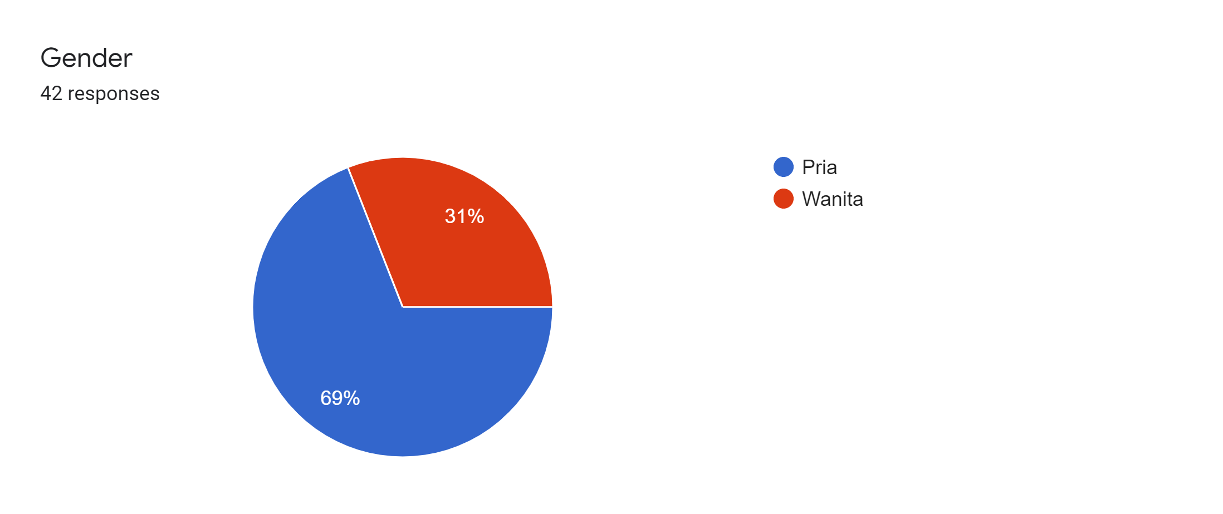

# Gambar 4.12 Evaluasi Data Presenstase *Gender* Responden

# Tabel 4.2 Evaluasi Data Presentase Gender Responden

|  |  |  |
| --- | --- | --- |
| **Jenis Kelamin** | **Jumlah** | **Persentase** |
| Pria | 29 | 69% |
| Wanita | 13 | 31% |

Kumpulan data dari kuesioner nomor 2 yang menanyakan tentang jenis kelamin responden menunjukkan bahwa, 69% (29 orang) dari total jumlah responden adalah laki-laki dan 31% (13 orang) dari total jumlah responden adalah perempuan. Karena perbedaan persentase yang cukup besar yaitu sebanyak 38% dapat disimpulkan bahwa, mayoritas dari responden yang mengikuti survei tersebut adalah laki-laki.

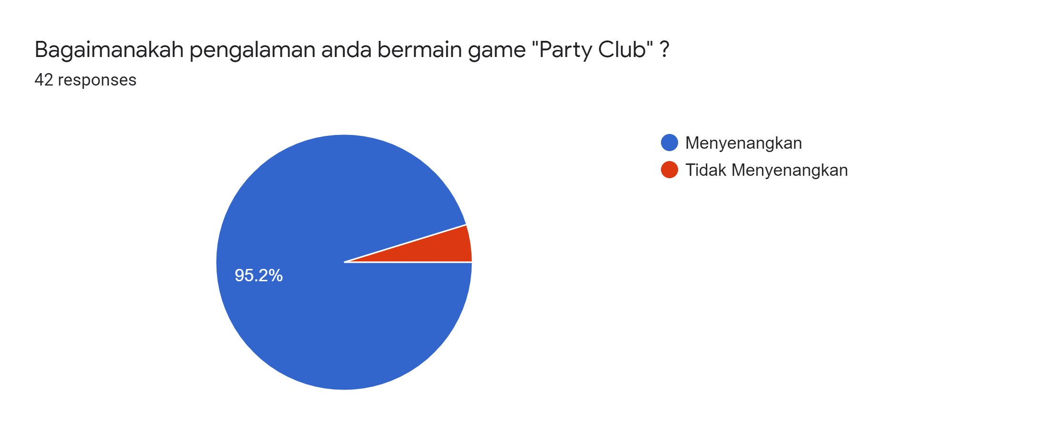

# Gambar 4.13 Evaluasi Data Presentase Pengalaman Responden Setelah Bermain *Game* Party Club

# Tabel 4.3 Evaluasi Data Presentase Pengalaman Responden Setelah Bermain *Game* Party Club

|  |  |  |
| --- | --- | --- |
| **Bagaimana pengalaman responden bermain**  ***game* Party Club?** | **Jumlah** | **Persentase** |
| Menyenangkan | 40 | 95.2% |
| Tidak Menyenangkan | 2 | 4.8% |

Kumpulan data dari kuesioner nomor 3 yang menanyakan bagaimana pengalaman responden bermain Party Club menunjukkan bahwa 95.2% (40 orang) dari total jumlah responden menyatakan mendapatkan pengalaman yang menyenangkan bermain Party Club dan 4.8% (2 orang) dari total jumlah responden menyatakan bahwa Party Club bukanlah *game* yang menyenangkan. Dari uraian diatas dapat disimpulkan bahwa hampir semua responden mendapatkan pengalaman bermain yang menyenangkan setelah bermain Party Club karena hanya terdapat 4.8% atau sebanyak 2 orang yang tidak menikmati sesi permainan pada Party Club.

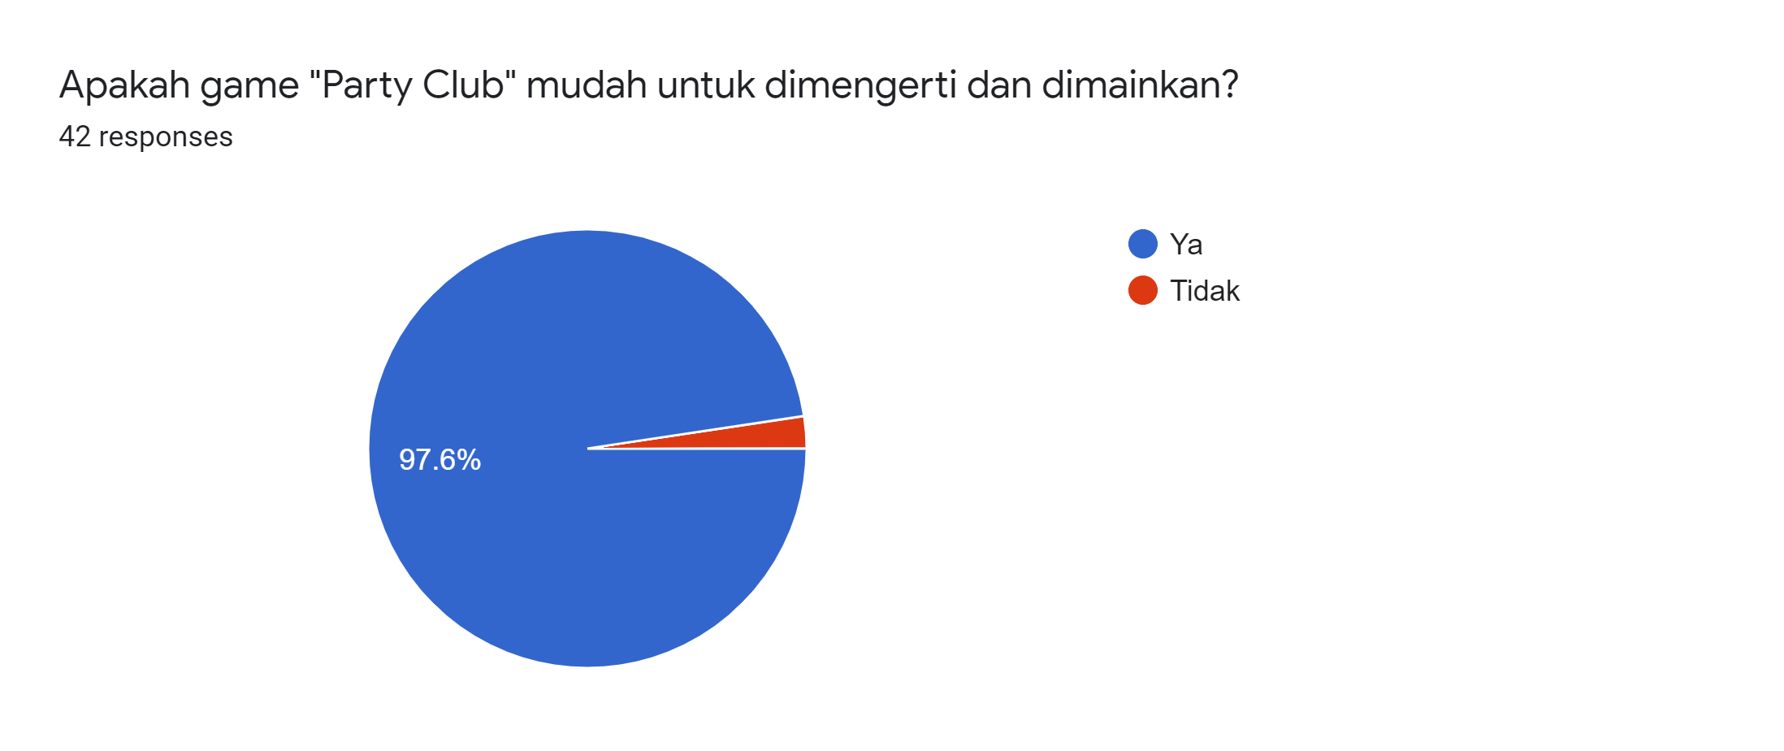

# Gambar 4.14 Evaluasi Data Presentase Pendapat Responden Mengenai Kemudahan Responden Dalam Mengerti Dan Memainkan *Game* Party Club

# Tabel 4.4 Evaluasi Data Presentase Pendapat Responden Mengenai Kemudahan Responden Dalam Mengerti Dan Memainkan *Game* Party Club

|  |  |  |
| --- | --- | --- |
| **Apakah Party Club Mudah Dimengerti dan Dimainkan?** | **Jumlah** | **Persentase** |
| Ya | 41 | 97.6% |
| Tidak | 1 | 2.4% |

Kumpulan data dari kuesioner nomor 4 yang menanyakan mengenai kemudahan responden dalam mengerti dan memainkan Party Club menunjukkan bahwa 97.6% (41 orang) dari total jumlah responden mudah mengerti dan memainkan Party Club, 2.4% (1 orang) dari total jumlah responden mengaku mengalami kesulitan memahami dan memainkan Party Club. Dari uraian diatas dapat disimpulkan bahwa, Party Club sudah cukup mudah untuk dimengerti dan dimainkan oleh responden karena hanya terdapat 2.4% atau sebnayak 1 orang yang mengatakan mengalami kesulitan dalam memainkan Party Club.

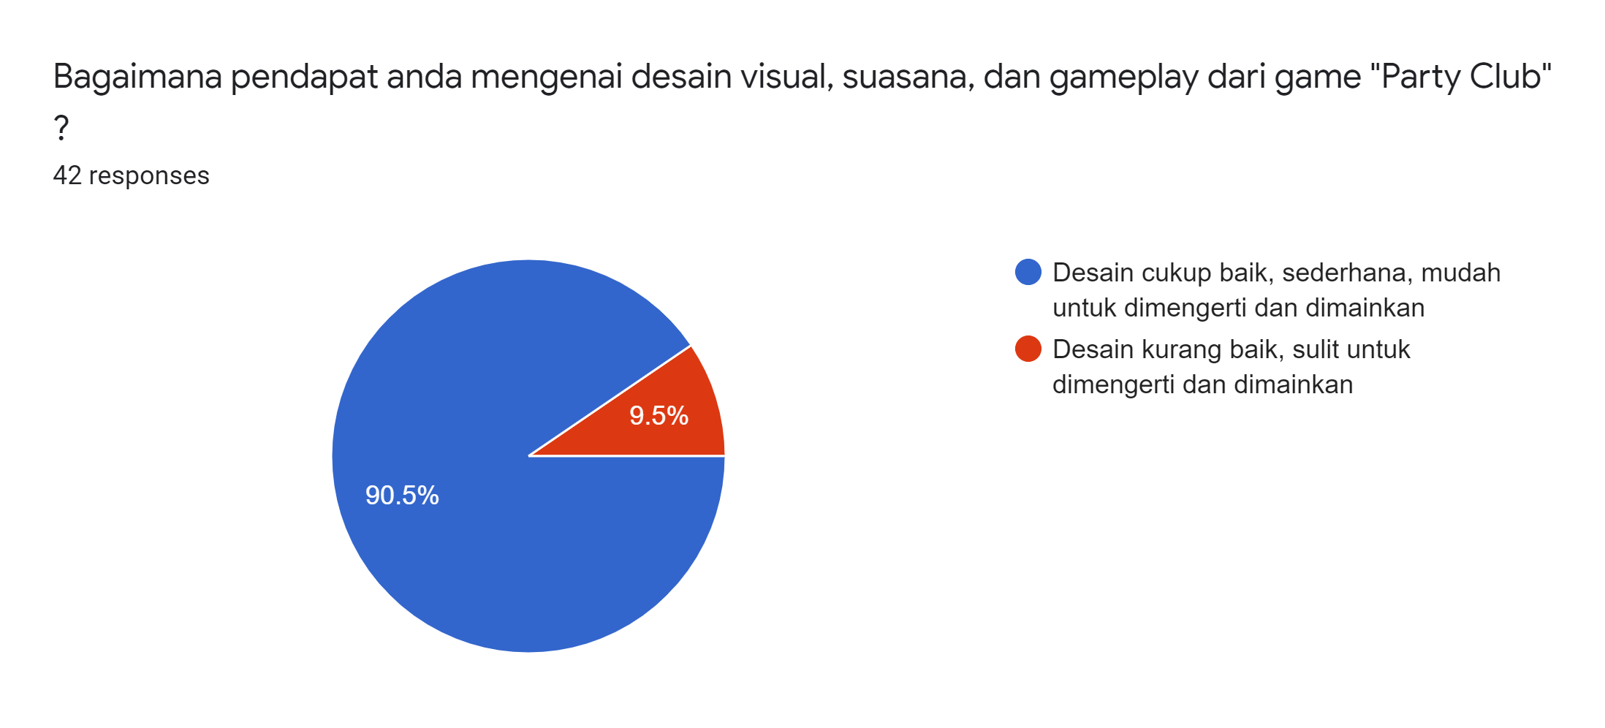

# Gambar 4.15 Evaluasi Data Presentase Pendapat Responden Mengenai Desain *Game* Party Club

# Tabel 4.5 Evaluasi Data Presentase Pendapat Responden Mengenai Desain *Game* Party Club

|  |  |  |
| --- | --- | --- |
| **Bagaimana Pendapat Anda Mengenai Desain Visual, Suasana dan Gameplay Dari Party Club*?*** | **Jumlah** | **Persentase** |
| Desain cukup baik, sederhana dan mudah untuk dimainkan | 38 | 90.5% |
| Desain kurang baik dan sulit untuk dimengerti | 4 | 9.5% |

Kumpulan data dari kuesioner nomor 5 yang menanyakan tentang pendapat responden mengenai desain visual, suasana dan *gameplay* dari Party Club menunjukkan bahwa 90.5% (38 orang) dari total jumlah responden merasa bahwa desain visual, suasana dan *gameplay* dari Party Club sudah cukup baik, sedangkan 9.5% (4 orang) dari total jumlah responden merasa desain *game* kurang baik. Dari uraian diatas mayoritas responden dengan jumlah 90.5% atau sebanyak 38 orang yang mengatakan bahwa, desain visual, suasana dan *gameplay* dari Party Club sudah cukup baik karena desain *game* yang sederhana dan juga mudah untuk dimainkan.

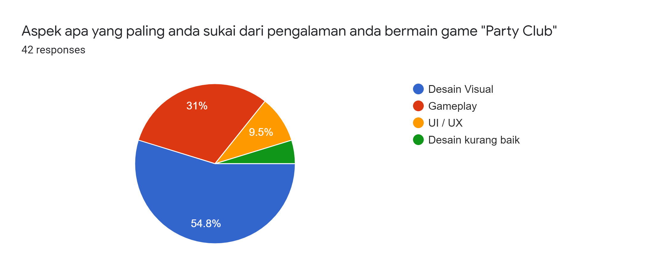

# Gambar 4.16 Evaluasi Data Presentase Aspek-aspek Yang Paling Disukai di Game Party Club

# Tabel 4.6 Evaluasi Data Presentase Aspek-aspek Yang Paling Disukai di Game Party Club

|  |  |  |
| --- | --- | --- |
| **Aspek-Aspek Apa yang Paling Anda Sukai dari Pengalaman Anda Bermain Party Club?** | **Jumlah** | **Persentase** |
| Desain visual | 23 | 54.8% |
| *Gameplay* | 13 | 31% |
| UI/UX | 4 | 9.5% |
| Desain kurang baik | 2 | 4.8% |

Kumpulan data dari kuesioner nomor 6 yang menanyakan tentang aspek-aspek yang paling disukai responden saat bermain Party Club menunjukkan bahwa, 54.8% (23 orang) dari total jumlah responden menyukai desain visual dari Party Club, 31% (13 orang) dari total jumlah responden menyukai *gameplay* dari Party Club, 9.5% (4 orang) dari total jumlah responden menyukai UI dan UX dari Party Club dan 4.8% (2orang) dari total jumlah responden berpendapat bahwa aspek desain masih Party Club kurang baik. Dari uraian diatas dapat disimpulkan bahwa, desain visual Party Club merupakan salah satu aspek yang paling disukai oleh mayoritas responden yaitu sebanyak 54.8% atau 23 orang diikuti dengan *gameplay* dan juga UI/UX Party Club.

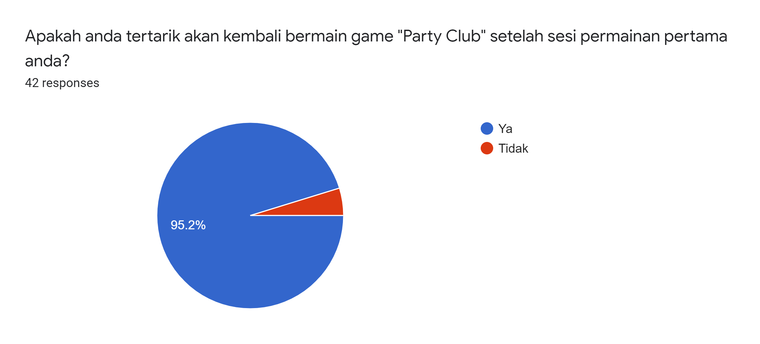

# Gambar 4.17 Evaluasi Data Presentase Responden Yang Akan Kembali Bermain Party Club Setelah Sesi Permainan Pertama

# Tabel 4.7 Evaluasi Data Presentase Responden Yang Akan Kembali Bermain Party Club Setelah Sesi Permainan Pertama

|  |  |  |
| --- | --- | --- |
| **Apakah Anda Akan Kembali Bermain Party Club Setelah Sesi Permainan Pertama*?*** | **Jumlah** | **Persentase** |
| Ya | 40 | 95.2% |
| Tidak | 2 | 4.8% |

Kumpulan data dari kuesioner nomor 7 yang menanyakan apakah responden akan kembali bermain Party Club setelah sesi permainan pertama menunjukkan bahwa 95.2% (40 orang) dari total jumlah responden ingin kembali bermain Party Club setelah sesi permainan pertama dan 4.8% (2 orang) dari total jumlah responden tidak akan kembali bermain Party Club setelah sesi permainan pertama. Dari uraian diatas dapat disimpulkan bahwa, Party Club telah berhasil memikat perhatian mayoritas para responden karena terdapat 95.2% atau sebanyak 40 orang yang akan kembali memainkan Party Club walaupun sesi permainan pertama telah berakhir.

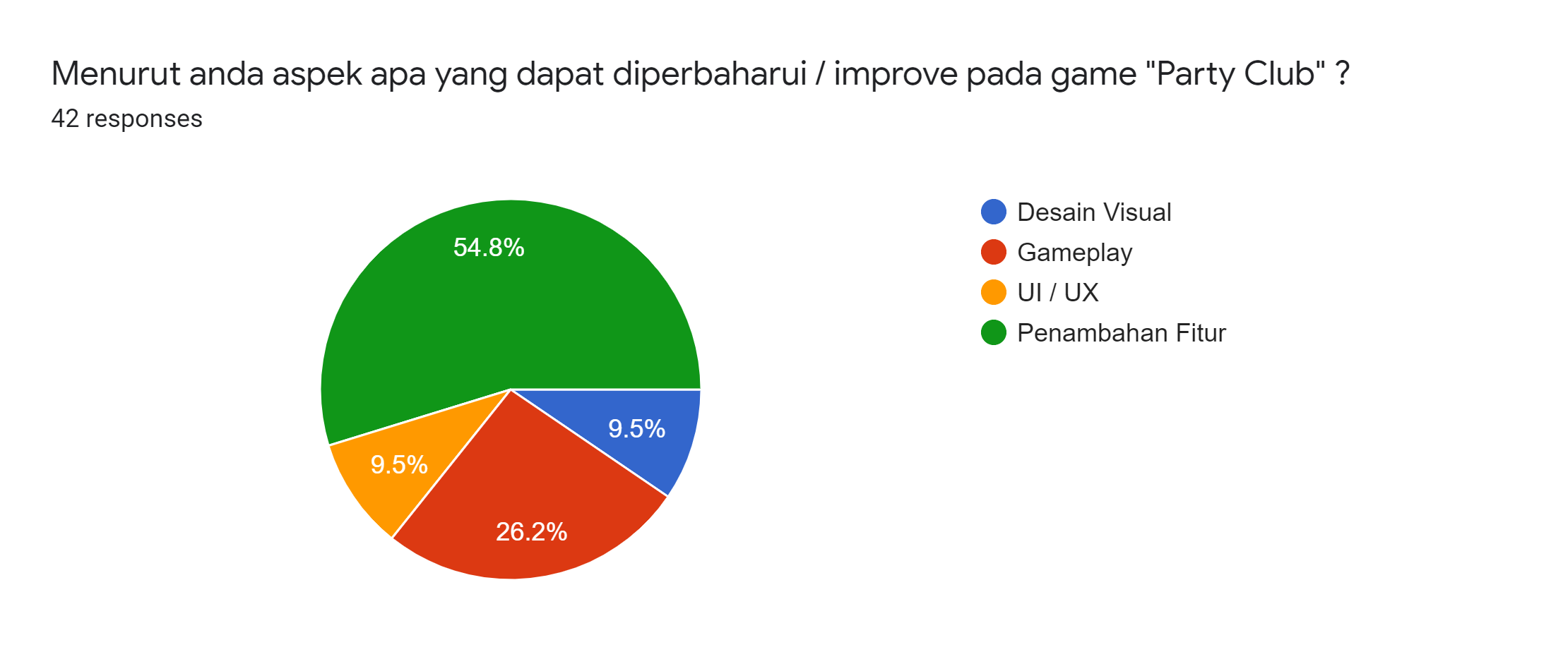

# Gambar 4.18 Evaluasi Data Presentase Pendapat Responden Mengenai Aspek Yang Perlu Diperbaharui di *Game* Party Club

# Tabel 4.8 Evaluasi Data Presentase Pendapat Responden Mengenai Aspek Yang Perlu Diperbaharui di *Game* Party Club

|  |  |  |
| --- | --- | --- |
| **Aspek Apakah yang Dapat Diperbaharui Di Party Club?** | **Jumlah** | **Persentase** |
| Desain Visual | 4 | 9.5% |
| UI/UX | 4 | 9.5% |
| *Gameplay* | 11 | 26.2% |
| Penambahan Fitur | 23 | 54.8% |

Kumpulan data dari kuesioner nomor 8 yang menanyakan pendapat responden tentang aspek apa yang dapat diperbaharui di Party Club menunjukkan bahwa 9.5% (4 orang) dari total jumlah responden mnyarankan bahwa desain visual masih dapat diperbaharui lagi, 9.5% (4 orang) dari total jumlah responden menyarankan bahwa UI/UX permainan masih dapat diperbaharui lagi, 26.2% (11 orang) dari total jumlah responden menyarankan bahwa gameplay dari Party Club masih dapat diperbaharui lagi dan 54.8% (23 orang) dari total jumlah responden menginginkan penambahan fitur di Party Club. Dari uraian diatas disimpulkan bahwa penambahan fitur baru paling diinginkan oleh mayoritas responden karena terdapat 54.8% atau sebanyak 23 orang yang memilih aspek tersebut sebagai salah satu aspek yang dapat di perbaharui di Party Club.

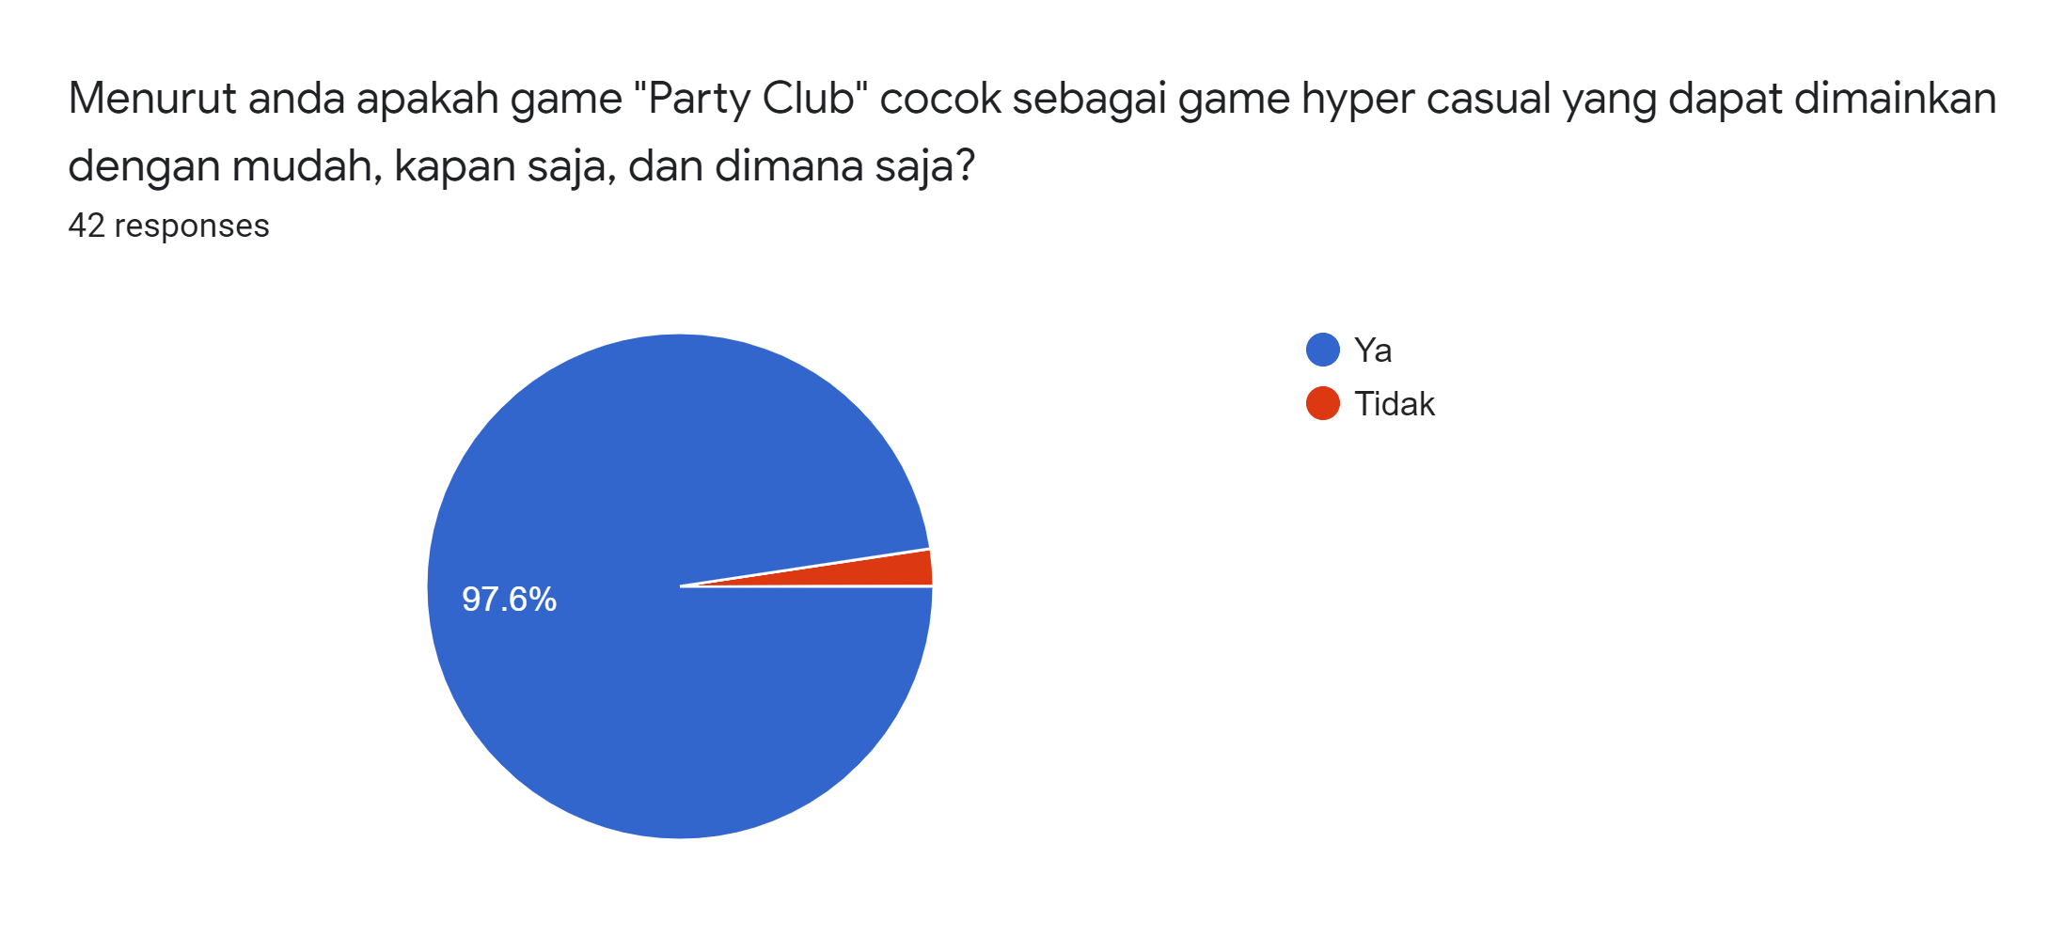

# Gambar 4.19 Evaluasi Data Presentase Pendapat Responden Apakah Party Club Sudah Sesuai Sebagai *Game Hyper Casual* Yang Dapat Dimainkan Kapan Saja Dan Dimana Saja

# Tabel 4.9 Evaluasi Data Presentase Pendapat Responden Apakah Party Club Sudah Sesuai Sebagai *Game Hyper Casual* Yang Dapat Dimainkan Kapan Saja Dan Dimana Saja

|  |  |  |
| --- | --- | --- |
| **Apakah Party Club Sesuai sebagai *Game Hyper Casual*?** | **Jumlah** | **Persentase** |
| Ya | 41 | 97.6% |
| Tidak | 1 | 2.4% |

Kumpulan data dari kuesioner nomor 9 yang menanyakan pendapat apakah Party Club sesuai sebagai *game hyper casual* yang dapat dimainkan kapan saja dan dimana saja menunjukkan bahwa 97.6% (41 orang) dari total jumlah responden berpendapat bahwa Party Club sesuai sebagai *game hyper casual* dan 2.4% (1 orang) dari total jumlah responden berpendapat bahwa Party Club tidak sesuai sebagai *game hyper casual*. Dari uraian data diatas mayoritas responden dengan jumlah sebanyak 97.6% atau 41 orang yang mengatakan bahwa Party Club sudah memenuhi kriteria sebagai *game hyper casual* karena Party Club merupakan *game* yang sesuai untuk dimainkan kapan saja dan dimana saja.

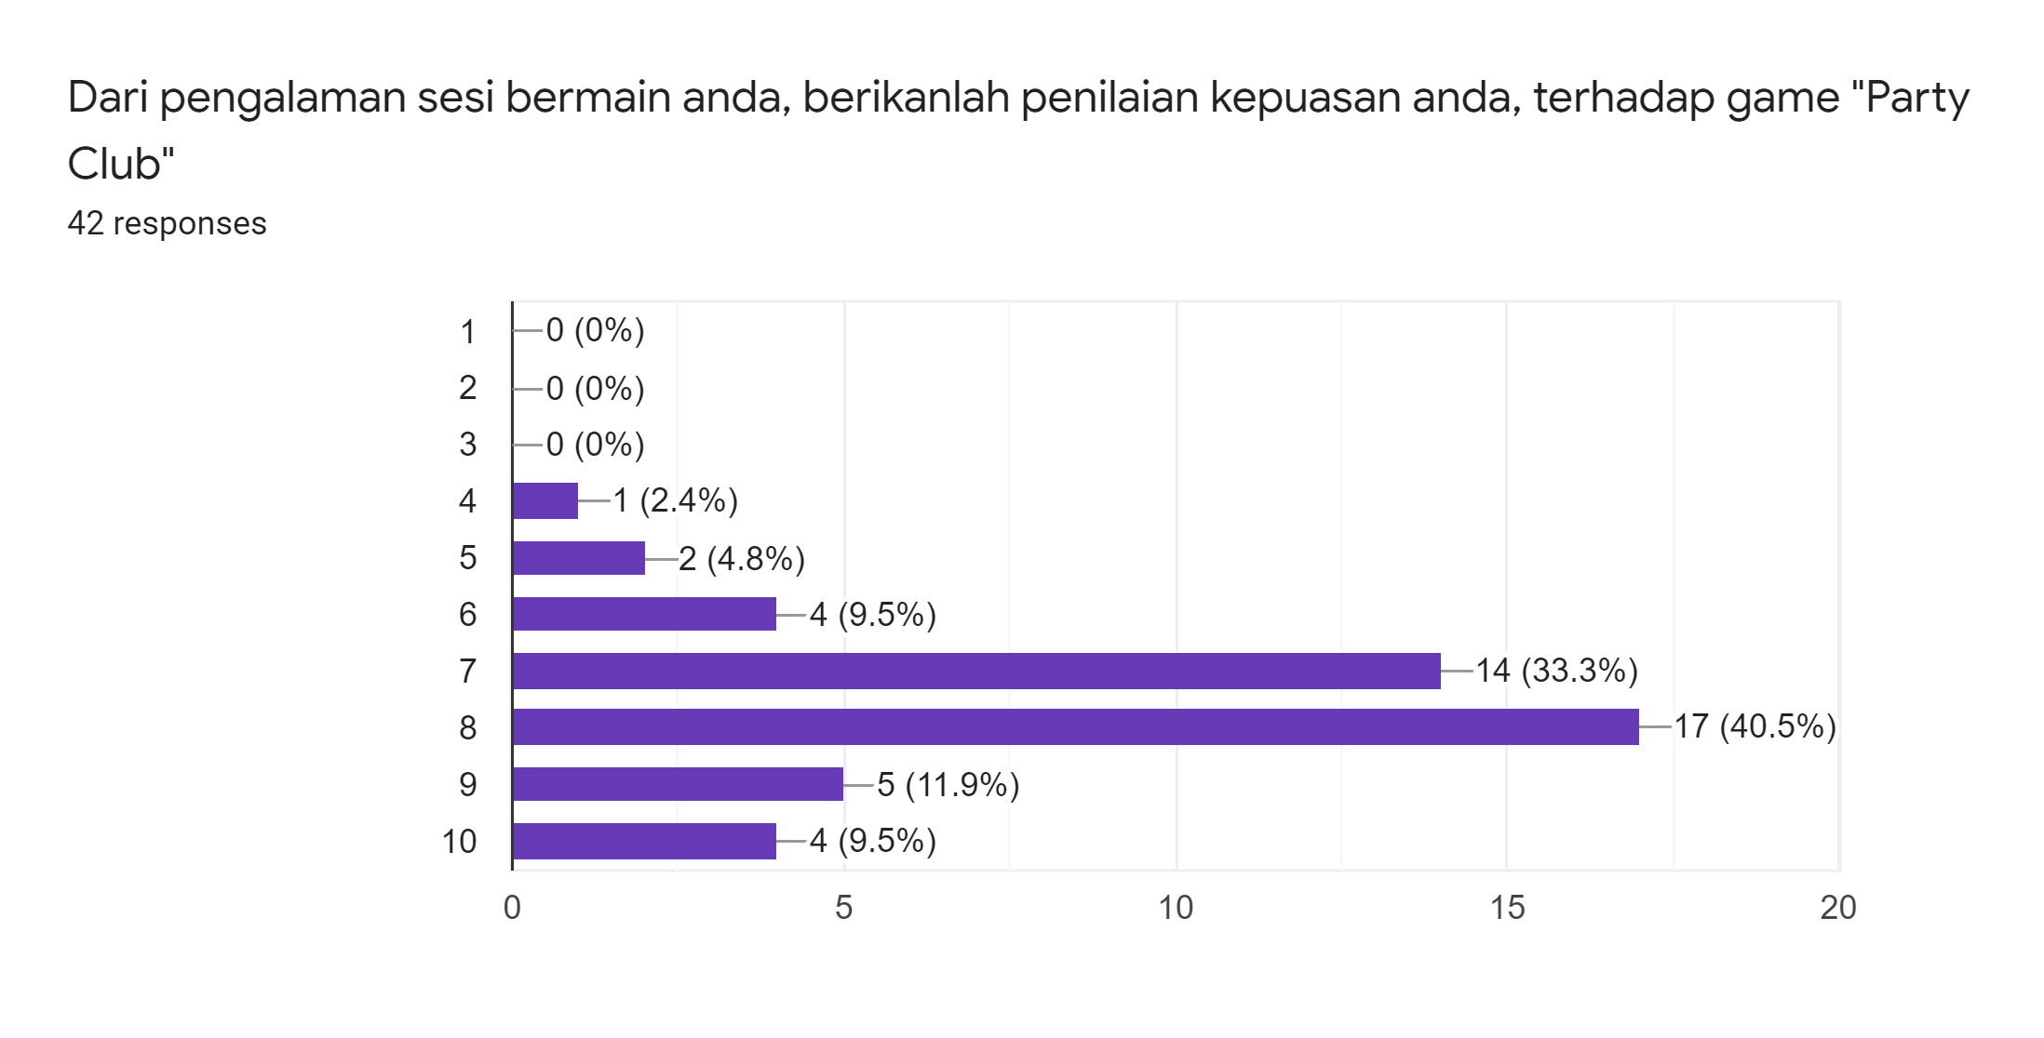

# Gambar 4.20 Evaluasi Data Penilaian Kepuasan Responden Terhadap *Game* Party Club

# Tabel 4.10 Evaluasi GData Penilaian Kepuasan Responden Terhadap *Game* Party Club

|  |  |  |
| --- | --- | --- |
| **Berdasarkan Pengalaman Bermain Anda, Berikanlah Nilai Kepuasan Anda**  **Terhadap Party Club!** | **Jumlah** | **Persentase** |
| 1 | 0 | 0% |
| 2 | 0 | 0% |
| 3 | 0 | 0% |
| 4 | 1 | 2.4% |
| 5 | 2 | 4.8% |
| 6 | 4 | 9.5% |
| 7 | 14 | 33.3% |
| 8 | 17 | 40.5% |
| 9 | 5 | 11.9% |
| 10 | 4 | 9.5% |

Kumpulan data dari kuesioner nomor 10 yang menanyakan penilaian kepuasan responden terhadap Party Club menunjukkan bahwa 9.5% (4 orang) dari total jumlah responden memberikan nilai kepuasan sebesar 10 poin, 11.9% (5 orang) dari total jumlah responden memberikan nilai kepuasan sebesar

9 poin, 40.5% (17 orang) dari total jumlah responden memberikan nilai kepuasan sebesar 8 poin, 33.3% (14 orang) dari total jumlah responden memberikan nilai kepuasan sebesar 7 poin, 9.5% (4 orang) dari total jumlah responden memberikan nilai kepuasan sebesar 6 poin, 4.8% (2 orang) dari total jumlah responden memberikan nilai kepuasan sebesar 5 poin dan sekitar 2.4% (1 orang) dari total jumlah responden memberikan nilai kepuasan dibawah 5 poin. Dari uraian data diatas dapat disimpulkan bahwa Party Club berhasil memberikan pengalaman bermain yang positif bagi para responden karena terdapat total 22 orang yang memberikan penilaian kepuasan sebanyak 8 dan 9 poin kepada Party Club setelah mencoba *game* tersebut.

### Evaluasi Wawancara

Evaluasi selanjutnya adalah evaluasi yang dilakukan melalui wawancara bersama narasumber. Narasumber yang dipilih adalah Bapak Shendy Aprianto Wibowo selaku CEO dari PT. MAENTRUS Digital Lab. Wawancara dilakukan pada tanggal 30 Januari 2021 secara langsung bertatap muka via video call zoom, sebagai upaya untuk mendukung proses evaluasi dari game Party Club. Berikut adalah rangkuman pertanyaan dan ringkasan jawaban dari wawancara yang telah dilakukan bersama narasumber.

1. Apakah Party Club dapat disebut sebagai *idle* *game hyper casual*?

Menurut narasumber, secara desain dan *user interaction*, Party Club sudah dapat dikatakan sebagai sebuah *game hyper casual*.

1. Apakah Party Club sudah cukup sederhana untuk dimainkan dan mengapa demikian?

Menurut narasumber, Party Club sudah cukup sederhana untuk dimainkan karena telah memenuhi beberapa kriteria poin yang ada pada *game hyper casual*, yaitu minimalnya *user interaction*, serta kemudahan pemahaman terhadap sistem *game*.

1. Bagaimana penadapat anda mengenai desain visual, suasana (*bar club*) dan *gameplay* dari Party Club?

Menurut narasumber, desain visual Party Club sudah cukup sederhana, suasana *bar club* sudah bisa dirasakan dan *gameplay* sudah cukup sederhana karena pemain hanya perlu meng-*upgrade* *station-station* yang ada pada *bar club*.

1. Apakah tutorial Party Club mudah untuk dimengerti sebagai seorang pemain yang baru memulai permainan terebut?

Menurut narasumber, tutorial Party Club sudah mudah dimengerti sebagai pemain baru yang baru memulai permainan

1. Bagaimana menurut anda *User Interface* (UI) dan *User Experience* (UX) dari Party Club, apakah sudah baik atau masih ada yang perlu diperbaharui lagi?

Menurut narasumber, UI sudah baik, namun UX perlu diperbaiki lagi karena kurang proporsional.

### Evaluasi User Experience

#### Evaluasi 5 Faktor Manusia Terukur

Evaluasi 5 faktor manusia terukur dilakukan dengan tujuan untuk mengevaluasi interaksi yang terjadi ketika pengguna sedang menggunakan atau memainkan game Party Club. Proses evaluasi terdiri dari 5 faktor yang akan digunakan untuk menguji berbagai aspek yang ada pada Party Club. Berikut adalah penjabaran kelima faktor tersebut:

1. ***Time to Learn***

Berdasarkan hasil data dari kuesioner nomor 4 yang menunjukan bahwa mayoritas dari responden mengatakan bahwa Party Club mudah untuk dimengerti dan dimainkan. Data tersebut juga didukung dengan pendapat narasumber pada wawancara yang menyatakan bahwa, tutorial Party Club sudah cukup jelas dan sistem permainan yang sudah cukup sederhana. Hal tersebut juga didukung oleh wawancara yang di lakukan bersama narasumber pada evaluasi wawancara. Menurut narasumber, Party Club memiliki desain *game* yang sederhana dan juga tutorial yang sudah cukup jelas dalam menjelaskan cara bermain Party Club. Berdasarkan uraian tersebut, Dapat disimpulkan bahwa Party Club merupakan *game* dengan waktu pembelajaran yang cepat serta mudah untuk dimengerti.

1. ***Speed of Performance***

Berdasarkan hasil data dari kuesioner nomor 9 yang menunjukkan bahwa, mayoritas dari responden berpendapat bahwa Party Club merupakan *game* hyper casual yang dapat dimainkan kapan saja dan dimana saja. Data tersebut didukung dengan pendapat narasumber pada evaluasi wawancara yang mengatakan bahwa, Party Club telah memenuhi kriteria-kriteria dari sebuah *game hyper casual* karena minimalnya *user interaction* dan sistem yang sederhana sehingga mudah untuk dimainkan kapan saja dan dimana saja. Hal tersebut membuktikan bahwa Party Club merupakan *game* yang memiliki sesi permainan yang cepat dan tidak memerlukan waktu yang lama untuk dimainkan.

1. ***Rate of Error by User***

Berdasarkan hasil data dari kuesioner nomor 3 dan 4 yang masing-masing menunjukkan bahwa, mayoritas dari responden mengatakan bahwa pemain mendapatkan pengalaman bermain yang menyenangkan dan dapat dengan mudah mengerti memainkan *game* Party Club. Dari uraian tersebut dapat disimpulkan bahwa responden tidak banyak mengalami kendala saat memainkan Party Club dan jumlah *error* yang terjadi tergolong minimal karena responden tidak mengalami kesulitan saat memainkan *game*.

1. ***Retention Over Time***

Berdasarkan data dari kuesioner nomor 4, nomor 5 dan nomor 7 yang menunjukkan sebagian besar dari responden mengatakan bahwa, Party Club mudah untuk dimengerti dan dimainkan serta memiliki desain visual yang baik dan mudah untuk dimengerti. Mayoritas dari responden juga mengatakan akan kembali bermain setelah sesi permainan pertama. Dari uraian diatas dapat disimpulkan bahwa responden sudah merasa nyaman dan familiar dengan suasana, sistem kontrol dan juga desain dari Party Club.

1. ***Subjective Satisfaction***

Berdasarkan data dari nomor 10, mayoritas responden berpendapat bahwa Party Club adalah permainan dengan nilai kepuasan diantara 8 sampai dengan 9 poin. Kepuasan responden pada Party Club juga didukung dengan data kuesioner nomo 6 yang menunjukkan berbagai aspek yang paling disukai oleh responden didalam game seperti visual, gameplay dan juga UI/UX dari game. Dari uraian diatas dapat disimpulkan bahwa Party Club sudah berhasil memberikan pengalaman yang memuaskan bagi para responden**.**

# KESIMPULAN DAN SARAN

## Kesimpulan

Kesimpulan yang dapat diambil setelah melakukan pengembangan *game* dari awal hingga *release*, kemudian dilanjutkan menganalisa hasil kuesioner dan beberapa evaluasi aplikasi dari hasil pengujian Party Club adalah sebagai berikut:

Dapat disimpulkan bahwa Party Club dapat dikategorikan sebagai sebuah *game* yang telah memenuhi kriteria sebagai sebuah *game hyper casual*. Berdasarkan wawancara yang dilakukan bersama CEO PT. MAENTRUS Digital Lab Bapak Shendy Aprianto Wibowo, beliau mengatakan bahwa *game hyper casual* adalah *game* yang dapat dimainkan oleh siapa saja, dimana saja dan dengan sesi permainan yang singkat. Beliau juga mengatakan bahwa Party Club sudah dapat dikategorikan sebagai sebuah *game hyper casual* dikarenakan desain *game* yang sederhana dan peraturan permainan yang sederhana dimana pemain hanya perlu meng-*upgrade* *station-station* yang ada pada *bar club*. Hal tersebut juga didukung berdasarkan pernyataan responden pada kuesioner evaluasi nomor 4 dan 5 dimana 97.6% dari jumlah responden mengatakan bahwa Party Club mudah dimengerti dan 90.5% dari jumlah responden mengatakan bahwa Party Club memiliki desain yang sederhana. Pada kuesioner nomor 9, 97.6% dari total responden juga mengatakan bahwa Party Club cocok sebagai *game hyper casual.*

Pada pengujian Party Club, berikut adalah beberapa poin yang diangkat

1. Dari kuesioner nomor 3 evaluasi pengguna, 95.2% dari responden mengatakan memiliki pengalaman yang menyenangkan setelah bermain Party Club, dan hasil dari kuesioner nomor 7 evaluasi pengguna menunjukan 95.2% dari responden yang akan kembali bermain Party Club setelah sesi permainan pertama. Hal tersebut menunjukan adanya ketertarikan dan potensi bagi Party Club untuk memikat sejumlah pemain.
2. Berdasarkan kuesioner nomor 4 dan 5 evaluasi pengguna, 97.6% dari responden mengatakan bahwa Party Club mudah untuk dimengerti dan dimainkan, 90.5% dari responden menyatakan desain visual, suasana dan gameplay Party Club sudah cukup jelas dan mudah untuk dipahami. Pada kuesioner nomor 6, 95.2% dari responden menyukai setidaknya 1 aspek desain yang dimiliki oleh Party Club. Berdasarkan uraian diatas, dapat disimpulkan bahwa responden mengerti dan menyukai aspek-aspek yang ada pada Party Club.
3. Walaupun Party Club sudah memenuhi kriteria sebagai sebuah game hyper casual, hasil data dari kuesioner nomor 8 evaluasi pengguna menunjukan bahwa sebagian besar dari responden ingin melihat penambahan fitur sebagai hal yang dapat diperbaharui kedepannya di Party Club. Dari uraian tersebut dapat ditarik kesimpulan bahwa kurangnya fitur yang dapat memberikan pemain alasan untuk tetap bermain.

## Saran

Berikut adalah saran yang dapat membantu untuk memperbahrui dan mengembangkan Party Club untuk kedepannya:

Penambahan fitur seperti *new music*, *reward*, *achievement*, *customize bar* untuk memberikan kesan *bar club* yang lebih kental kepada pemain, dan tidak cepat bosan memainkan *game* Party Club.

Menambahkan variasi tambahan, seperti *wall decoration*, *dining table.*

Memperbaiki UX (User Experience) agar lebih proporsional.

# DAFTAR PUSTAKA

Adams, E. (2010). Fundamentals of Game Design (2nd ed.). Berkeley: Pearson Education, 2, 4, 29, 35-38, 54-58, 202-203.

Appleton, L. (2017). Libraries and Key Performance Indicator A Framework for Practitioners. Cambridge: Chandos Publishing. 2.

BencinStudios. (2019). Success in Hyper-Casual Game Publishing. https://www.bencinstudios.com/success-in-hyper-casual-game-publishing/

El-Nasr, S.M., Drachen, A., Canossa, A. (2013) Game Analytics Maximizing the Value of Player Data. Boston: Springer. 5, 62.

Gameanalytics. (2020). A Voodoo Guide To Game Design: Keep Things Simple. https://gameanalytics.com/blog/voodoo-guide-mobile-game-design-keep- things-simple.html

Harding, A. 2019. Exploring brand identity practice in video game start-ups. http://www.diva-portal.org/smash/get/diva2:1324294/FULLTEXT02.pdf. 20 Febuari.

Hua, S. X., Mei, T., Hanjalic, A. (2011) Online Multimedia Advertising: Techniques and Technologies. Hershey: IGI Global. 2.

Lovell, N. (2019). The Pyramid of Game Design. Boca Raton: CRC Press, 239

Newzoo. (2020). Newzoo 2019 Global Game Market Trend:

https://newzoo.com/insights/articles/the-global-games-market-will-generate- 152-1-billion-in-2019-as-the-u-s-overtakes-china-as-the-biggest-market/

Niskala, S. (2019). HYPERKASUAALIN MOBIILIPELIN TEKEMINEN Oulu:

Universitas Oulu, 7.

Presmann, R. S., & Maxim, R. B. (2015). *Software Engineering* – *A Practioner’s Approach*

Ramadan, R., & Widyani, Y. (2013). *Game Development Life Cycle Guideli*

Schwaber, K., Sutherland, J. (2017). The Scrum Guide. Rumah Penulis, 4-9, 12, 16.

Thetool.io, (2018 3 May). 6 Things You Need to Know About User Retention in Mobile Games and Apps. Diakses pada 8 Januari 2020, dari <https://thetool.io/2018/user-retention-mobile-apps-games>

# LAMPIRAN

## Lampiran 1: Kuesioner Analisis Pengguna

## Lampiran 2: Kuesioner Evaluasi Party Club

# Lampiran 3: Link *File* Audio *Interview* Dengan CEO PT. MAENTRUS Digital Lab, Bapak Shendy Aprianto Wibowo

https://drive.google.com/file/d/1mxRozwj8q7bTwwQzDdhJep1n7bv9fydq/view

**Lampiran 4: Transkip Interview Dengan CEO PT. MAENTRUS Digital Lab, Bapak Shendy Aprianto Wibowo**

# SURAT SURVEI

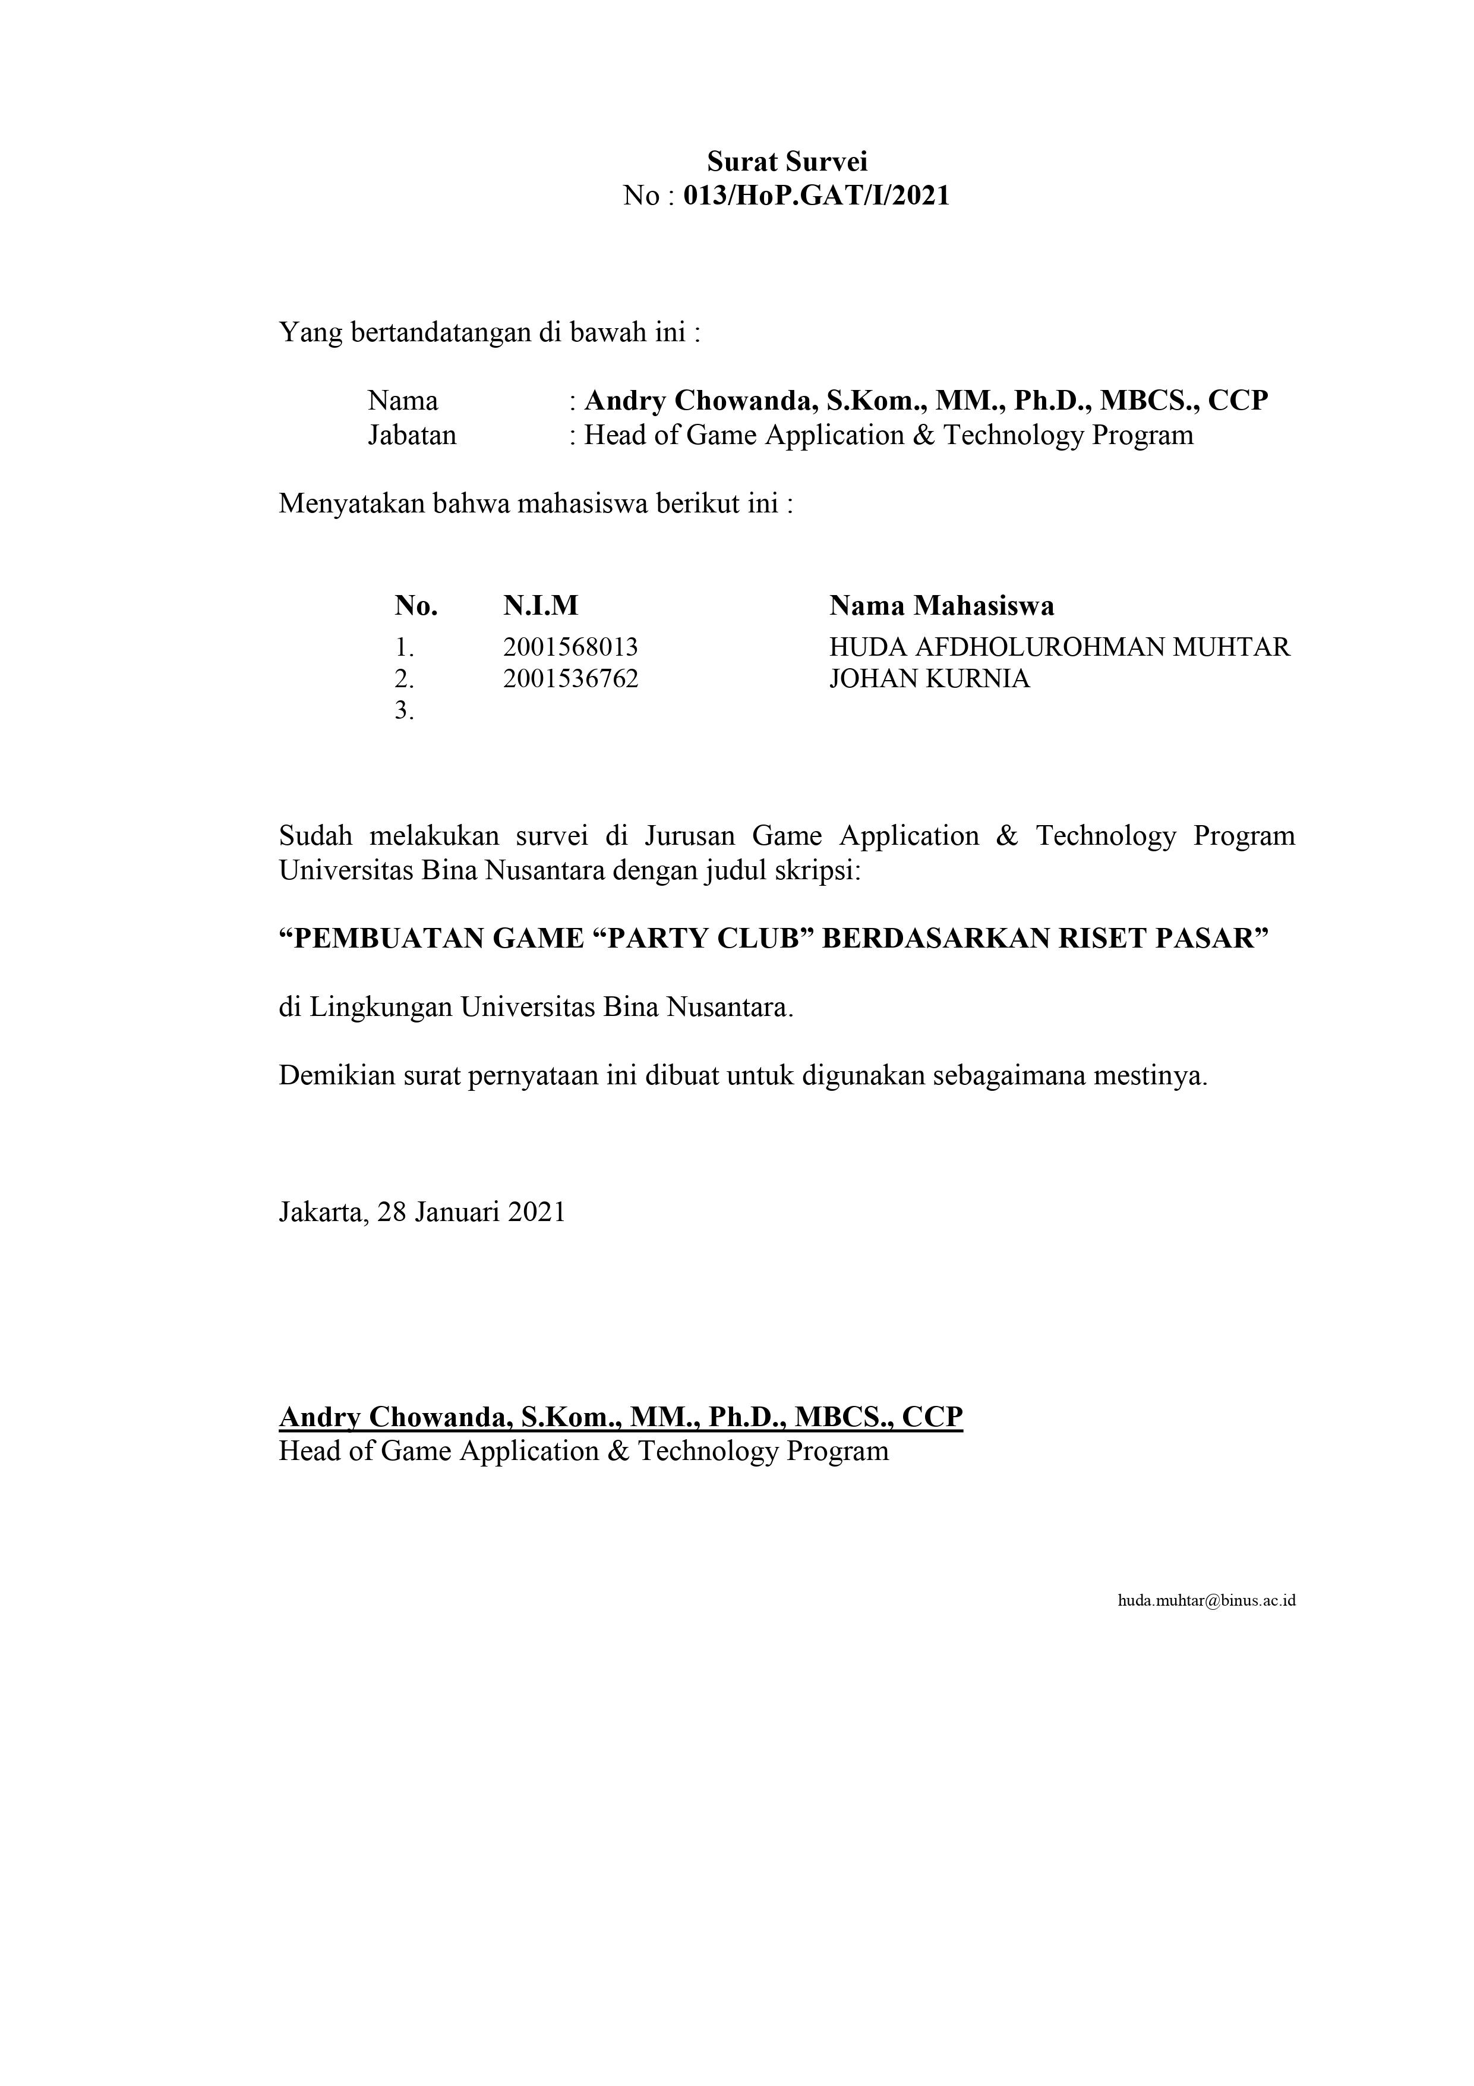

# RIWAYAT HIDUP



**PICTURE**

**PERSONAL INFORMATION**

**Binusian ID** 2001568013

**Full Name** HUDA AFDHOLUROHMAN MUHTAR

**E-mail** [huda.muhtar@binus.ac.id](mailto:huda.muhtar@binus.ac.id)

**Address Current**

Jl. Jendral Sudirman No.87 Purwakarta 41114

Jawa Barat , Indonesia

**Permanent**

Jl. Jendral Sudirman No. 87 Purwakarta 41114

Jawa Barat , Indonesia

**Phone Numbers** Home : 62 - 264 - 209003

Mobile : 62 - 87 - 714748899

**Gender** Male

**Birth Place / Date** Jakarta / 13 Sep 1998

**Nationality** Indonesia

**Marital Status** Single

**Religion** Islam

**FORMAL EDUCATION**

**Feb 2016 - present** Bina Nusantara University , Jakarta , Indonesia

**Bachelor (S1) , Game Application and Technology GPA: 2.87**